基于大数据的机床智能维护系统说明书

2019年9月24日

目录

第一章 传感器 1

1.1 传感器选型 1

1.2 传感器布置 1

1.2.1 五轴CNC机床传感器布置 2

1.2.2 四轴CNC机床传感器布置 2

1.2.3 三轴CNC机床传感器布置 3

1.2.4 TG磨床传感器布置 4

1.2.5 ATM机床传感器布置 4

第二章 数据采集 10

2.1 数据采集过程概述 10

2.2 Labview采集程序简介 11

2.3 C接口文档 12

2.4 C#采集程序简介绍 12

2.5 信号采样频率选择 13

第三章 实验 14

3.1 实验设计 14

3.1.1 轴承常见失效形式探究 14

3.1.2 模拟故障方案设计 15

3.2 实验方案 16

3.2.1 主轴实验方案 16

3.2.2 进给轴实验方案 20

3.3 实验数据说明 23

3.3.1 实验数据说明 23

3.3.2 原始数据文件命名规则 25

第四章 数据预处理 27

4.1 数据预处理算法 27

4.2 声发射信号测试 27

第五章 深度学习模型 28

5.1 模型算法框架选择 28

5.2 模型算法架构与参数 28

5.2.1 模型架构 28

5.2.2 模型细节 29

5.2.3 算法交互three_model文件夹说明 33

5.3 模型训练数据选择 35

5.4 故障分类预判及其故障概率 41

5.5 健康度评价方法 42

5.6 信号优劣比较 42

5.6.1 不同信号比较 42

5.6.2 故障分析原理 43

5.6.3 异常数据分析报告 43

5.7 智能预判模型训练结果 48

# 传感器

## 传感器选型

为了更好的监控机床运行过程中的健康状态，经过协商，拟先采集多种传感器的信号，然后根据后续的实验结果，综合确定几种推荐的传感器组合方案。给予这一思想，我们拟采集机床运行过程中主轴轴承和进给轴电机端轴承的振动信号，TG磨床工件轴低频振动信号，加工过程中的麦克风信号，主轴的声发射信号，主轴轴承和进给轴电机端、丝杠处和尾端轴承处的温度信号以及自动对刀仪（ATM）的工件轴电涡流信号等相关信号进行全面采集，主要涵盖三向加速度传感器、单向加速度传感器、高灵敏度单向加速度传感器、麦克风传感器、声发射传感器以及电涡流传感器的选型，以及相关对应的采集设备的选型。

实验室阶段内我们需要获取干扰较小的型号，因而整体选型主要以进口传感器为主，以国内为辅，并选用实验室常用的采集设备。后期的推广可以考虑采用相关国产的传感器予以替换，以降低硬件成本。国产传感器的选型也可以对比参考目前进口传感器。最终确定的传感器与采集设备名称及型号如表1-1所示。

表1-1 传感器与采集设备名称与型号

|  |  |
| --- | --- |
| **名称** | **型号** |
| 三向振动传感器 | Dytran 3263A2 |
| 单向振动传感器 | Dytran 3145A |
| 高灵敏度单向振动传感器 | Dytran 3097A3 |
| 麦克风传感器（防水型） | PCB 1130A24 |
| 声发射传感器 | PAC DP15I |
| 前置放大器 | PAC 2246C |
| PT100温度传感器 | STTMA1B18C15E3F2G1HL6PAT2W0S1 |
| 电涡流传感器 | WT00180-A07-B00-C06-D50 |
| 前置放大器 | WT0182-A50-B00-C01 |
| 直流电源 | HD4001 |
| cDAQ机箱 | NI 9189 |
| 振动麦克风模块（支持IEPE） | NI 9234 |
| 电压采集模块 | NI 9215 |
| 热电阻温度采集模块 | NI 9216 |
| 声发射采集模块 | NI 9775 |

## 传感器布置

本实验研究对象包括实验室3台CNC加工中心，1台TG磨床，1台ATM设备。对上述机床的主轴轴承、进给轴轴承内圈、外圈等相关失效形式进行模拟，并采集相应传感器数据。

NI采集箱目前有两个，采集箱A用于采集声发射信号(NI 9775，四路BNC口)和温度信号(NI 9216，八路端子口)，采集箱B用于采集加速度信号(NI 9234，四路BNC口)和麦克风信号(NI 9234，四路BNC口)。

上述两个采集卡采集的每台机床对应传感器通道详述如下：

### 五轴CNC机床传感器布置

五轴CNC机床对应的传感器布置图如图1-1所示。

1. 振动信号共5路，占据采集箱B的mod1 ai0~ai3和mod4 ai0，分别对应主轴X向、Y向、Z向，X进给轴和Y进给轴；
2. 麦克风信号共1路，占据采集箱B的mod5 ai0；
3. 温度信号共8路，占据采集箱A的mod1 ai0 ~ ai7，分别对应X进给轴电机端、丝母端和尾端，Y进给轴电机端、丝母端和尾端和Z进给轴电机端和尾端；
4. 声发射共1路，占据采集箱A的mod4 ai0。

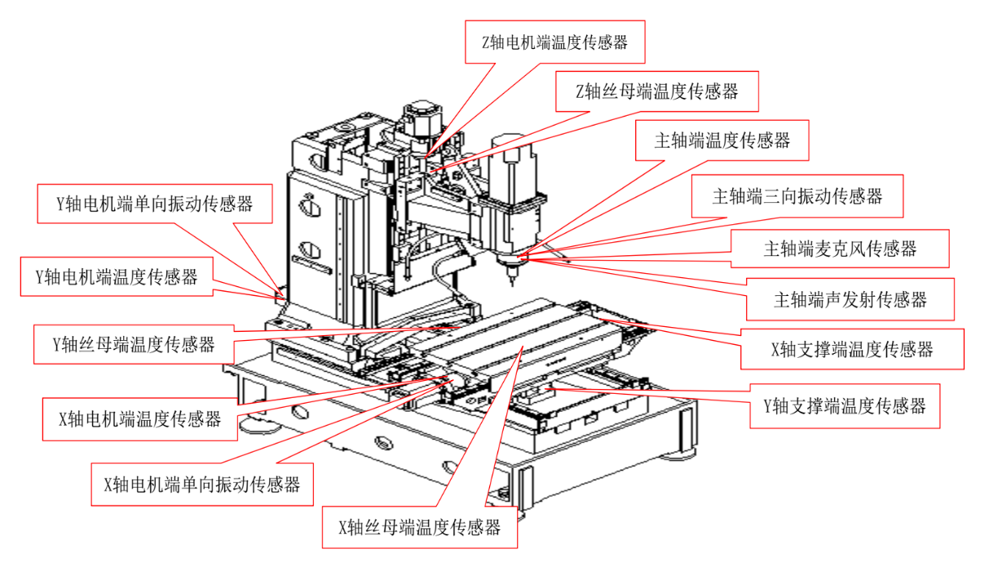

图1-1五轴CNC机床传感器布置图

### 四轴CNC机床传感器布置

四轴机床对应的传感器布置图如图1-2所示。

1. 振动信号共5路，占据采集箱B的mod2 ai0~ai3和mod4 ai1，分别对应主轴X向、Y向、Z向，X进给轴和Y进给轴；
2. 麦克风信号共1路，占据采集箱B的mod5 ai1；
3. 温度信号共8路，占据采集箱A的mod2 ai0 ~ ai7，分别对应X进给轴电机端、丝母端和尾端，Y进给轴电机端、丝母端和尾端和Z进给轴电机端和尾端；
4. 声发射共1路，占据采集箱A的mod4 ai1。

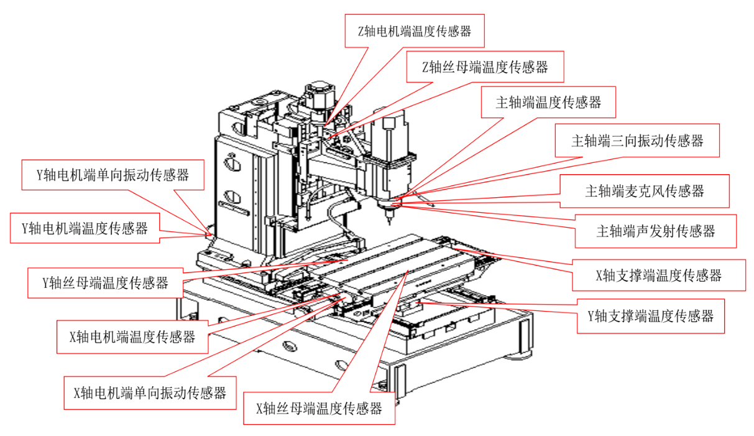

图1-2四轴CNC机床传感器布置图

### 三轴CNC机床传感器布置

三轴机床对应的传感器布置图如图1-3所示。

1. 振动信号共5路，占据采集箱B的mod3 ai0~ai3和mod4 ai2，分别对应主轴X向、Y向、Z向，X进给轴和Y进给轴；
2. 麦克风信号共1路，占据采集箱B的mod5 ai2；
3. 温度信号共8路，占据采集箱A的mod3 ai0 ~ ai7，分别对应X进给轴电机端、丝母端和尾端，Y进给轴电机端、丝母端和尾端和Z进给轴电机端和尾端。

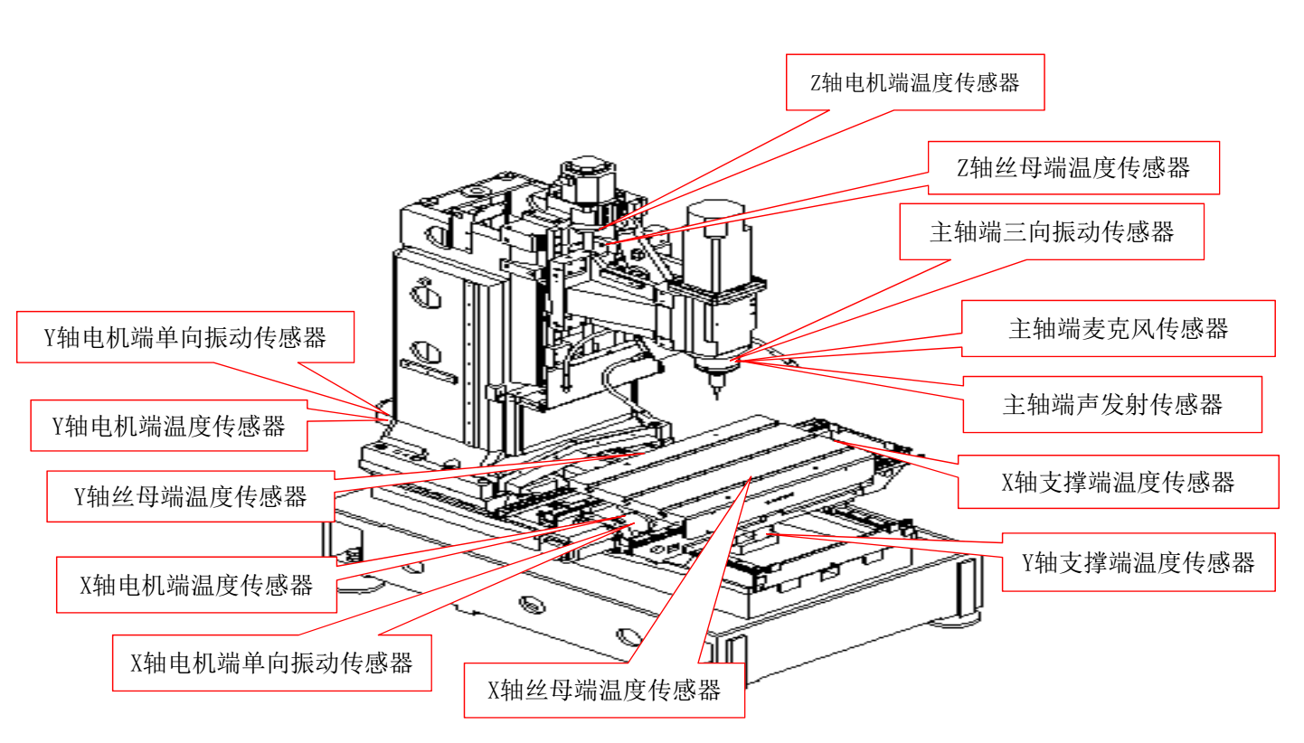

图1-3三轴CNC机床传感器布置图

### TG磨床传感器布置

TG磨床对应的传感器布置图如图1-4所示。

1. 振动信号共6路（包括1路高精度振动信号），分别对应主轴X向、Y向、Z向，X进给轴和Y进给轴，工件轴处安放高精度振动传感器；
2. 麦克风信号共1路；
3. 声发射信号共1路；
4. 温度信号共3路，占据采集箱A的mod3 ai0 ~ a2，分别对应X进给轴、Y进给轴和Z进给轴的电机端。

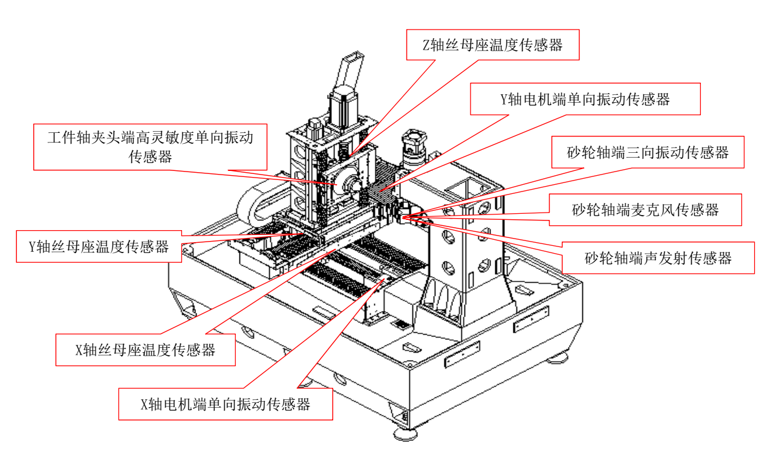

图1-4 GT磨床传感器安装图

### ATM机床传感器布置

1. 电涡流信号/电压信号共2路，需要NI 9216采集卡。

目前声发射信号的采样频率高达2M Hz，温度信号的采样频率为100 Hz，其他信号的采样频率均为25,600 Hz。

上述各类机床的传感器布置如表1-2所示。

表1-2 传感器布置表

|  |  |  |  |  |  |  |
| --- | --- | --- | --- | --- | --- | --- |
|  | **温度传感器** | **振动传感器** | | **麦克风传感器** | **声发射传感器** | **电涡流传感器** |
| **第一台CNC** | XY轴电机端，丝母座，支撑端各1个； Z轴电机端1个 | | 主轴处1个三向； XY轴电机端各1个单向； | 主轴处1个； | 主轴处1个； | 无 |
| **第二台CNC** | XY轴电机端，丝母座，支撑端各1个； Z轴电机端1个 | | 主轴处1个三向； XY轴电机端各1个单向； | 主轴处1个； | 主轴处1个； | 无 |
| **第三台CNC** | XY轴电机端，丝母座，支撑端各1个； Z轴电机端1个 | | 主轴处1个三向； XY轴电机端各1个单向； | 主轴处1个； | 主轴处1个； | 无 |
| **TG磨床** | XYZ三轴各1个 | | XY轴电机端各1个单向； 工件轴夹头端1个高灵敏度单向； 砂轮轴处1个三向； | 砂轮轴处1个； | 砂轮轴处1个； | 无 |
| **ATM检测机** | 无 | | 无 | 无 | 无 | 工件夹头处1个 |

信号采集箱的接口表如表1-3，表1-4，表1-5所示。

表1-3 采集箱接口表A

|  |  |  |  |  |  |  |  |  |  |
| --- | --- | --- | --- | --- | --- | --- | --- | --- | --- |
| **A (cDAQ9189-1D91958)** | | | | | | | | | |
| **通道**  **Mod** | **采集卡** | **ai0** | **ai1** | **ai2** | **ai3** | **ai4** | **ai5** | **ai6** | **ai7** |
| **Mod1** | NI_9216 | MT3 X轴电机端温度 | MT3 X轴丝母端温度 | MT3 X轴支撑端温度 | MT3 Y轴电机端温度 | MT3 Y轴丝母端温度 | MT3 Y轴支撑端温度 | MT3 Z轴电机端温度 | MT3 Z轴丝母端温度 |
| **Mod2** | NI_9216 | MT2 X轴电机端温度 | MT2 X轴丝母端温度 | MT2 X轴支撑端温度 | MT2 Y轴电机端温度 | MT2 Y轴丝母端温度 | MT2 Y轴支撑端温度 | MT2 Z轴电机端温度 | MT2 Z轴丝母端温度 |
| **Mod3** | NI_9216 | MT1 X轴电机端温度 | MT1 X轴丝母端温度 | MT1 X轴支撑端温度 | MT1 Y轴电机端温度 | MT1 Y轴丝母端温度 | MT1 Y轴支撑端温度 | MT1 Z轴电机端温度 | MT1 Z轴丝母端温度 |
| **Mod4** | NI_9216 | MT3 主轴端温度 | MT2 主轴端温度 |  |  |  |  |  |  |
| **Mod5** | NI_9775 | MT3 主轴端声发射 | MT2 主轴端声发射 |  |  |  |  |  |  |
| **Mod6** | NI_9775 | MT1 主轴端声发射 |  |  |  |  |  |  |  |
| **Mod7** |  |  |  |  |  |  |  |  |  |
| **Mod8** |  |  |  |  |  |  |  |  |  |

表1-4 采集箱接口表B

|  |  |  |  |  |  |
| --- | --- | --- | --- | --- | --- |
| **B (cDAQ9189-1D71297)** | | | | | |
| **通道**  **Mod** | **采集卡** | **ai0** | **ai1** | **ai2** | **ai3** |
| **Mod1** | NI_9234 | MT3 主轴端三向振动X | MT3 主轴端三向振动Y | MT3 主轴端三向振动Z | MT3 X轴电机端单向振动 |
| **Mod2** | NI_9234 | MT3 Y轴电机端单向振动 | MT2 Y轴电机端单向振动 | MT1 Y轴电机端单向振动 |  |
| **Mod3** | NI_9234 | MT2 主轴端三向振动X | MT2 主轴端三向振动Y | MT2 主轴端三向振动Z | MT2 X轴电机端单向振动 |
| **Mod4** | NI_9234 | MT1 主轴端三向振动X | MT1 主轴端三向振动Y | MT1 主轴端三向振动Z | MT1 X轴电机端单向振动 |
| **Mod5** | NI_9234 | MT3 主轴端麦克风 | MT2 主轴端麦克风 | MT1 主轴端麦克风 |  |
| **Mod6** |  |  |  |  |  |
| **Mod7** |  |  |  |  |  |
| **Mod8** |  |  |  |  |  |

表1-5 GT磨床采集箱接口表

|  |  |  |  |  |  |
| --- | --- | --- | --- | --- | --- |
| **磨床 (cDAQ2)** | | | | | |
| **通道 Mod** | **采集卡** | **ai0** | **ai1** | **ai2** | **ai3** |
| **Mod1** | NI_9216 | GT X轴丝母座温度 | GT Y轴丝母座温度 | GT Z轴丝母座温度 |  |
| **Mod2** | NI_9234 | GT 砂轮轴端三向振动X | GT 砂轮轴端三向振动Y | GT 砂轮轴端三向振动Z | GT X轴电机端单向振动 |
| **Mod3** | NI_9234 | GT Y轴电机端单向振动 | GT 工件轴夹头端高灵敏度单向振动 | GT 砂轮轴端麦克风 |  |
| **Mod4** | NI_9775 | GT 砂轮轴端声发射 |  |  |  |
| **Mod5** |  |  |  |  |  |
| **Mod6** |  |  |  |  |  |
| **Mod7** |  |  |  |  |  |
| **Mod8** |  |  |  |  |  |

表1-6 ATM机床采集箱接口表

|  |  |  |  |  |  |
| --- | --- | --- | --- | --- | --- |
| **ATM** | | | | | |
| **通道**  **Mod** | **采集卡** | **ai0** | **ai1** | **ai2** | **ai3** |
| **Mod1** | NI_9216 | 电涡流 | 电涡流 |  |  |

# 数据采集

## 数据采集过程概述

数据采集的任务就是采集传感器输出的模拟信号并转换成计算机能识别的数字信号，然后送入计算机进行相应的计算和处理，得出所需数据。同时，将计算得到的数据进行显示或打印，以便实现对某些物理量的监视，其中一部分数据还将被生产过程中的计算机控制系统用来控制某些物理量。一个典型的信号采集系统的处理步骤如图2-1所示。



图2-1 一个典型的信号采集系统的处理步骤

对于麦克风传感器和加速度传感器而言，这些传感器都是基于压电原理的。压电效应指的是陶瓷或水晶晶体经过抗压应力产生电势的特性。这些机械应力由加速度、应变或压力等引起。在使用扩音器的情况下，声音的压力波引起横膈膜或薄膜的振动，将能量传递到周围的压电晶体上。而加速度传感器装有震动量，其直接对震荡和振动产生反馈，将力作用在周围晶体上。产生的电压大小同晶体的内部压力成比例。

IEPE是压电式传感器的一个特殊类别，设计中它在压电晶体后安装了一个放大器。IEPE是压电集成电路（Integral Electronic Piezoelectric）的缩写。由于压电式传感器产生的电压很小，所产生的电子信号容易受到噪音影响，所以必须使用灵敏电子器件来放大和制约信号，降低输出阻抗。因此IEPE将灵敏电子器件安装得离传感器越近越好，以减少噪声干扰，确保了组装的便捷。常规IEPE传感器使用外部直流电源来提供激励，激励电流一般为2 到20mA，根据压电晶体接收到的不同电量来调整输出电压。IEPE在传感器激励（电流）和信号（电压）输出时只用一到两根线。本实验中所有的麦克风传感器和加速度传感器都是IEPE传感器，选择的数据采集卡NI 9234能够给传感器持续提供激励电流，这样能够提高系统的稳定性，减小系统硬件体积。图2-2为NI 9234采集卡对IEPE传感器的调理电路图。

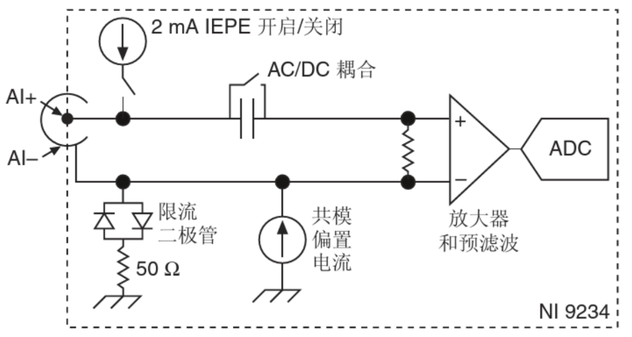

图2-2 NI 9234采集卡对IEPE传感器的调理电路

## Labview采集程序简介

NI官方推出了一款专门用于数据采集分析处理的软件Labview，Labview软件已经成为事实数据采集软件标准。为加快实验数据采集进度，并用于和后续开发的软件采集程序进行对比，我们在前期开发了Labview数据采集程序，并完成独立程序编译及其测试。

Labview程序的流程图如图2-3所示，程序主界面如图2-4所示。该Labview程序主要实现了多采集卡通道配置、同步数据采集、各信号时域和频域数据动态显示和数据保存到本地等功能，各个功能模块截图如图2-5，图2-6和图2-7所示。



图2-3 Labview程序的流程图

Labview功能强大，学习资料丰富，兼容硬件全面，前期可以用于快速搭建实验采集软件，并开展实验采集数据到本地。但是，Labview无法与当前Kafka等中间件实现交互，因而难以满足未来数据采集之需求。

## C接口文档

NI相关的硬件设备提供了C/C++等底层硬件开发接口，需要开发人员掌握各个信号数据采集等方面的基础知识，这在无形之中提高了开发人员的门槛。Labview程序难以适应当前大数据采集的需求，我们也在同时进行底层硬件开发接口研究。为了降低开发难度，我们对底层硬件开发接口进行二次封装，着重针对本项目中需要采集的各种信号，提供对应的数据采集接口。

C接口函数定义如下。。。

## C#采集程序简介绍

采集程序。。。

## 信号采样频率选择

根据Nyquist采样定理，当进行模拟/数字量转换的过程中，当采集频率 大于信号中最高频率的2倍时()，采样之后的数字信号完整地保留了原始信号中信息。实际应用中，考虑到信号干扰等问题，一般保证采样频率为信号最高频率的2.56~4倍()。

PT100热电阻传感器精度高，响应速度较快，因而可以较为灵敏的监测到温度的变化。另一方面，由于温度传感器位于轴承套外侧，轴承温度上升后热量需要一定的时间才能传导到热电阻传感器位置。温度信号的变化在本项目中，拟选用100Hz采样频率采集温度信号。

振动和麦克风传感器采样频率取决于加速度麦克风采集卡NI 9234主时基频率。NI 9234内部带有一个频率为13.1072MHz的主时基。如要使NI 9234的采样时钟与其他使用主时基控制采样的模块同步，所有模块必须共享同一主时基源。可根据公式(2-1)计算NI 9234的可用采样率：

其中*n*表示1~31的任何整数。但是实际采样频率必须位于采样频率范围内，NI 9234的最高采样频率为51200Hz。当使用主时基（13.1072MHz）时，采样频率可为51200 Hz，25600 Hz，17067 Hz,…,1.652 Hz，实际值取决于*n*。本项目中，振动信号和麦克风信号的采样频率定为25600Hz。同时，为便于同步数据采集，电涡流传感器的采样频率也定为25600Hz。

物体内部在发生晶格移动时，会产生高频的超声波信号，可以用声发射传感器进行监测。一旦轴承内外圈发生点蚀、剥落等情况，声发射信号将会准确检测到这些状态。由于声发射信号需要较高的采样频率进行采集，我们选择了NI 9775采集板卡。NI 9775采集卡一共有4路通道，连续采样状态下所有通道采样频率之和不能超过4M Hz。因而，为提高采样频率，我们选择在每个NI 9775采集卡最多只接入两路声发射信号，每路声发射信号的采样频率确定为2M Hz。

# 实验

## 实验设计

### 轴承常见失效形式探究

对CNC机床主轴维修处废弃的90个轴承进行拆解分析，并记录其失效形式，结果如表3-1所示。

表3-1 轴承失效形式汇总表

|  |  |  |
| --- | --- | --- |
| **轴承形态** | **轴承个数** | **占比(%)** |
| 轻度磨损 | 43 | 47.8 |
| 无明显故障 | 30 | 33.3 |
| 内圈滚道剥落 | 10 | 11.1 |
| 外圈滚道剥落 | 9 | 10.0 |
| 保持架断裂 | 9 | 10.0 |
| 其他 | 5 | 5.6 |

**说明**：

1. 上述轴承取自主轴维修车间，而维修主轴时只要主轴有任何异常，主轴的4个轴承将会全部更换，因此表3-1中存在大量的无明显故障以及轻度磨损的轴承；
2. 由于故障轴承可能存在多种失效形态，因此上表中某项项不互斥；
3. 当轴承内圈或外圈出现剥落时，滚珠一般也同时出现磨损，故而表3-1没有单独列出滚珠磨损一项。

轴承故障主要形式为：内圈滚道剥落、外圈滚道剥落，保持架断裂。其中一个外圈滚道磨损的轴承形态如图 3-1 a) 所示。在故障轴承中，某次内圈剥落故障的形态如图

3-1 b) 所示。另外，由于保持架断裂通常都是由于温度过高引起，因此润滑不良也被纳入考虑范围之内。所以，轴承的故障数据采集主要围绕上述几种情况进行。

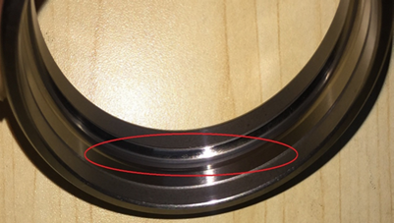 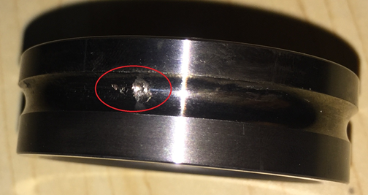

1. 外圈滚道正常磨损 b) 内圈滚道剥落

图3-1 典型轴承失效形式

上述拆解的90个轴承中，有21个40BNR10系列轴承，。对这些轴承进行更细致的统计，发现8个有剥落。其中5个整周剥落，3个少量零散剥落。对这些具有剥落的轴承随机选取剥落点进行测量，其剥落尺寸如图3-2中蓝色圆点所示：

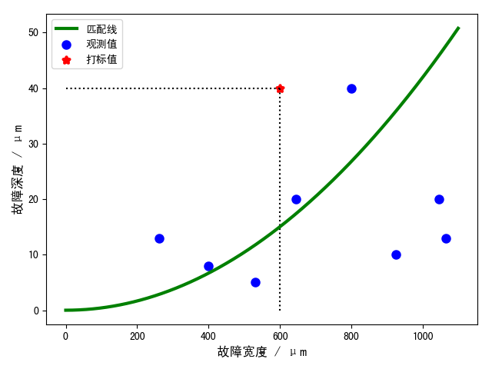

图3-2轴承剥落尺寸图

### 模拟故障方案设计

一般情况下，现场的故障轴承往往是严重的复合故障，此时振动、麦克风等信号的强度明显异与正常情况，因而对于故障诊断意义甚微；而磨损中期的轴承目前无法大规模获得。因而，最终实验方案定为通过人为制造故障来模拟实际轴承中期故障和保持架断裂故障。

对于内外圈剥落故障的加工方法，备选方案如下：

1. 通过电火花放电加工以获取内、外圈故障。电火花加工具有很好的加工精度，但是仿形电极的加工深度无法精确控制；加工成本也比较高；由于无法获得精确的轴承滚道尺寸，使得仿形电极很难确定相关的尺寸。
2. 手工钻加工获得模拟故障。手工钻加工简单容易操作，但是加工精度严重依赖于加工人员的经验。
3. 铣床加工故障，铣床加工容易操作，但是依然难以获得精确的故障尺寸。
4. 激光打标加工故障，激光打标对于故障尺寸的控制比较精确、稳定。

综上所述，由于激光打标对轴承故障的宽度控制比较准确，故而激光打标是最佳的加工故障轴承方案。为了精确控制激光打标产生的故障深度尺寸，对打标机的加工参数进行了大量的尝试，最终选定打标功率为80%(打标机常用功率比)。其中激光打标加工次数与加工深度的关系。关系如表3-2所示：

表3-2 激光打标加工参数表

|  |  |  |
| --- | --- | --- |
| **加工次数** | **平均深度(μm)** | **中间最深处(μm)** |
| 3 | 35 | 50 |
| 3 | 45 | 61 |
| 4 | 35 | 50 |
| 4 | 50 | 76 |
| 5 | 45 | 73 |
| 5 | 40 | 73 |
| 6 | 45 | 74 |
| 7 | 45 | 70 |

经过3次加工，实际获得的轴承故障尺寸：宽度600μm，深度40μm，如图1-2中红色星号所示。内外圈激光打标加工实物图如下图3-3所示。

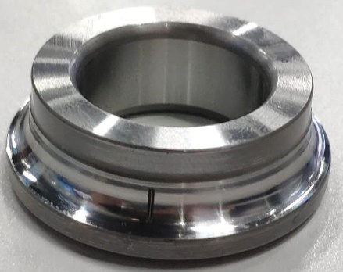 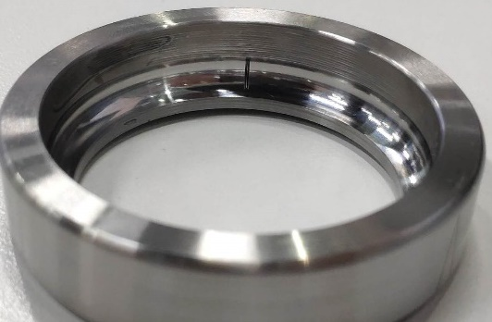

1. 内圈模拟故障 b) 外圈模拟故障

图3-3激光打标加工模拟轴承失效实物图

## 实验方案

### 主轴实验方案

主轴实验在本实验室的四轴CNC加工中心完成。

1. **主轴实验设计**
2. **主轴故障类型确定**

主轴发生的机械故障主要包括不平衡以及轴承故障，实验围绕这两个方面进行开展。

1. 不平衡故障的确定

参考本款主轴出厂检测指标，定义动平衡等级<G1.0为主轴的正常状态，动平衡等级在G2.0~G2.5之间为主轴的不平衡状态。

动平衡等级的计算过程需要获取所有转动元件的总质量，但是这在实际中是不可行的。转动元件包括的部分有主轴中部分元件以及电机中部分元件，要测量它们的质量需要对机床进行大规模拆卸，实施起来非常困难。

根据加工现场的动平衡调整经验，考虑用动平衡仪实际检测到的主轴不平衡量作为动平衡指标。具体规定16000rpm下动平衡仪示数为200mg以下时为平衡状态，300-400mg为轻度不平衡，超过500mg定为重度不平衡。

1. 轴承故障的确定

由第二章对于现场轴承失效形式的统计结果，确定主轴实验将5种轴承失效形式（正常轴承、内圈故障、外圈故障、保持架断裂、润滑不良）与动平衡（平衡与不平衡）进行交叉复合，获取不同工况下的数据。

1. **故障轴承样本的获取**

由第二章对于加工形式的比较，确定用激光打标的加工方式。最终由激光打标机制作的内圈故障轴承如图3-4所示，其故障尺寸为：线宽约600μm，深度约40μm。

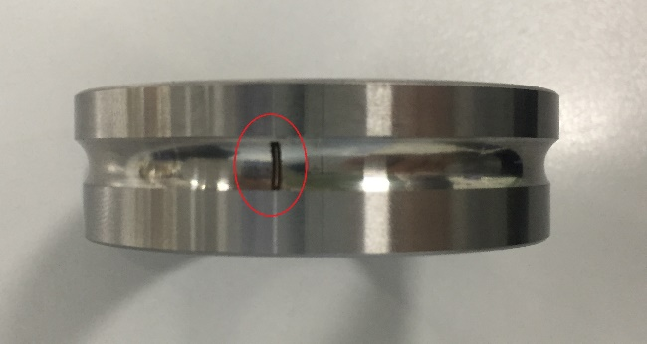

图3-4激光打标模拟的内圈故障

1. **主轴轴承参数**

主轴轴承参数如表3-3所示。

表3-3 主轴轴承参数表

|  |  |  |  |  |  |  |
| --- | --- | --- | --- | --- | --- | --- |
| **制造商** | **型号** | **外径**  **(mm)** | **滚动体**  **直径d**  **(mm)** | **压力角**  **α (°)** | **节圆直径Dm**  **（mm）** | **滚动体**  **个数z** |
| NSK | 40BNR10H | 68 | 6 | 18 | 53.55 | 22 |

1. **主轴实验流程**
2. **上机检测**

主轴装机后，测量径向圆跳动以及垂直度，然后按要求调好动平衡。

径向圆跳动在300mm长检棒上测得，近端为刀柄端，远端为检棒伸出末端；垂直度在近远端之间测得；调整动平衡需要在主轴上下端同时进行。

1. **数据采集**

为了方便操作机床，通常按以下步骤执行：

**信号检查 → 主实验空转 → 副实验 → 主实验切铝 → 主实验切不锈钢**

1. **信号检查**

按下其他机床的急停按钮，并用**Labview程序**观察时域频域波形，确认没有大干扰。

**注：**除空转外，采集任何数据都先开采集程序，后开机床。

1. **主实验数据采集** —— 参考表3-4
   1. **空转数据采集**

主轴空转，遍历所有转速，每种转速稳定取5分钟的数据；

**注：**其中加阴影的工况如果有危险则停止实验，下同。

* 1. **铝材切削数据采集**

1. 测量型号为DJ4244的刀具的磨损量，确保其各刃磨损量在20μm以内，若不满足则需更换新刀；
2. 按照表3-4进行数据采集，每种转速下采集一个平面的数据。此时使用**Labview程序**及**IFM程序**共同采集加速度数据，同时也用**自主开发的采集程序**采集声发射数据；

**注：**重新对刀后应先不采数据切一层，以消除对刀引起的切深误差；其次，8000rpm工况的数据应留到最后采集。

* 1. **不锈钢切削数据采集**

参考铝材切削数据采集过程。

1. **副实验数据采集** —— 参考表3-5
2. 对3支不同磨损程度的刀具进行磨损量测量，确保它们的磨损程度分别为无磨损、轻度磨损和重度磨损，磨损量不满足则更换刀具；

**注：**无磨损为各刃磨损量在10μm以内，轻度磨损为各刃磨损量在30μm以内，重度磨损为各刃磨损量在50μm以上。

1. 按照表3-5进行数据采集，每种刀具磨损程度采集一个平面的数据（即对应的3种转速中，每种转速铣1/3个平面）。此时使用Labview程序(单位为：m/s2)及IFM程序共同采集加速度数据。
2. **最终检测**

主轴拆卸前，测量其不平衡量、径向圆跳动以及垂直度。测量方法与**上机检测**相同。

表3-4 主轴主实验流程表

|  |  |  |  |  |  |
| --- | --- | --- | --- | --- | --- |
| 轴承状态 起始时间 结束时间 | | | | | |
|  | | | | | |
| **出厂测试** | 圆跳动 | | 近端 远端 | | |
|  | | | | | |
| **上机检测** | 不平衡量 | |  | | |
| 圆跳动 | | 近端 远端 | | |
| 垂直度 | |  | | |
|  | | | | | |
| **数据采集** | 切削材料 加工参数 | | 空转 | 铝材 | 不锈钢 |
| 切深(mm) | | | 0.1 | |
| 切宽(mm) | | | 3 | |
| 进给速度(mm/min) | | | 2500 | |
| 主轴  转速(r/min) | 6000 |  |  |  |
| 7000 |  |  |  |
| 8000 |  |  |  |
| 9000 |  |  |  |
| 10000 |  |  |  |
| 11000 |  |  |  |
| 12000 |  |  |  |
| 13000 |  |  |  |
| 14000 |  |  |  |
| 15000 |  |  |  |
| 16000 |  |  |  |
| 17000 |  |  |  |
| 18000 |  |  |  |
| 8000rpm粗糙度 (各5点) | | 平行 |  |  |
| 垂直 |  |  |
|  | | | | | |
| **最终检测** | 圆跳动 | | 近端 远端 | | |
| 垂直度 | |  | | |

表3-5主轴副实验流程表

|  |  |  |  |  |
| --- | --- | --- | --- | --- |
| **刀具状态**  **加工参数** | | **无磨损** | **轻度磨损** | **重度磨损** |
| 切深(mm) | | 0.2 | | |
| 切宽(mm) | | 2 | | |
| 进给速度(mm/min) | | 2000 | | |
| 主轴转速 (r/min) | 6000 |  |  |  |
| 8000 |  |  |  |
| 10000 |  |  |  |

### 进给轴实验方案

进给轴实验主要在本实验室五轴CNC加工中心、三轴CNC加工中心，TG磨床等设备上完成。

1. **进给轴实验设计**
2. **主轴故障类型确定**

由第二章对于现场轴承失效形式的统计结果，确定进给轴实验主要完成轴承内圈故障、外圈故障的故障模拟实验，获取不同工况下的数据。

1. **故障轴承样本获取**

由第二章对于加工形式的比较，确定用激光打标的加工方式。最终由激光打标设备制作的内圈以及外圈故障轴承，其故障尺寸为：线宽约600μm，深度约20μm。

1. **进给轴轴承参数**

CNC加工中心进给轴轴承参数如表3-6所示，TG磨床进给轴轴承参数如表3-7所示。

表3-6 CNC加工中心进给轴轴承参数表

|  |  |  |  |  |  |  |
| --- | --- | --- | --- | --- | --- | --- |
| **制造商** | **型号** | **类型** | **滚动体**  **直径d**  **(mm)** | **压力角**  **α(°)** | **节圆直径Dm**  **（mm）** | **滚动体个数z** |
| NSK | 20TAC47B | 滚珠丝杆支撑轴承 | 6.345 | 60 | 33.815 | 15 |

表3-7 TG磨床进给轴轴承参数表

|  |  |  |  |  |  |  |
| --- | --- | --- | --- | --- | --- | --- |
| **制造商** | **型号** | **类型** | **滚动体直径d**  **(mm)** | **压力角α**  **(°)** | **节圆直径Dm**  **（mm）** | **滚动体个数z** |
| NSK | 25TAC62C | 滚珠丝杆支撑轴承 | 7.00 | 60 | 44.25 | 18 |

1. **进给轴实验流程**
2. **上机检测**

进给装机后，开机确认轴承装配状态良好。

1. **数据采集**

为了方便操作机床，通常按以下步骤执行：

**信号检查 → 实验空转 → 加工SUS 316不锈钢、7075铝合金**

1. **信号检查**

按下其他机床的急停按钮，并用**Labview程序**观察时域频域波形，确认没有大干扰。

**注：**除空转外，采集任何数据都先开采集程序，后开机床。

1. **实验数据采集**
2. **CNC加工中心进给轴空转** —— 参考表3-8
3. **CNC加工中心加工状态** —— 参考表3-9
4. **CNC加工中心实验所采用机床** —— 参考表3-10
5. **TG磨床进给轴实验** —— 参考表3-11

表3-8 CNC加工中心进给轴空转

|  |  |  |  |  |  |  |  |
| --- | --- | --- | --- | --- | --- | --- | --- |
| **故障类型** | | **故障宽度**  **(mm)** | **故障深度(μm)** | **主轴转速(r/min)** | **进给速度(mm/min)** | | |
|  |  |  |
| 新轴承 | | \ | | |  |  |  |
| 内圈 | | 0.6 | 20 | 0 |  |  |  |
| 外圈 | 6:00 | 0.6 |  |  |  |
| 12:00 |  |  |  |
| 滚珠 | | 0.6 |  |  |  |

**说明：**表3-8中， “6:00”表示6点钟方向，“12:00”表示12点钟方向。

表3-9 CNC加工中心加工状态

|  |  |  |  |  |  |  |
| --- | --- | --- | --- | --- | --- | --- |
| **加工参数**  **切削材料** | **切深(mm)** | **切宽(mm)** | **主轴转速(r/min)** | **进给速度(mm/min)** | | |
| **2000** | **2500** | **3000** |
| 空转 | \ | | |  |  |  |
| 铝材 | 0.1 | 4 | 10000 |  |  |  |
| 0.2 |  |  |  |
| 0.4 |  |  |  |
| 不锈钢 | 0.1 | 3 |  |  |  |
| 0.15 |  |  |  |
| 0.25 |  |  |  |

表3-10 CNC加工中心实验机床分布表

|  |  |  |
| --- | --- | --- |
| **机床** | **加工轴** | **加工方式** |
| 五轴CNC加工中心 | Y进给轴+主轴 | 空载+切削 |
| Y进给轴 | 空载+联动 |
| 三轴CNC加工中心 | Y进给轴 | 空载+联动 |

表3-11 TG磨床实验表

|  |  |  |  |  |  |
| --- | --- | --- | --- | --- | --- |
| **故障类型** | **故障部位** | **主轴转速(r/min)** | **故障宽度**  **(mm)** | **故障深度(μm)** | **进给速度(mm/min)** |
|  |
| 新轴承 | \ | 0 | \ | |  |
| 3600 |
| 4500 |
| 内圈 | X进给轴 | 0 | 0.6 | 20 |
| 3600 |
| 4500 |
| Y进给轴 | 0 |
| 3600 |
| 4500 |
| 外圈 | X进给轴 | 0 |
| 3600 |
| 4500 |
| Y进给轴 | 0 |
| 3600 |
| 4500 |

## 实验数据说明

### 实验数据说明

1. **主轴实验数据**

主轴实验总共完成5种不同轴承状态，11种不同主轴状态，30种工况，2套数采系统（NI和IFM），共采集727组实验数据。已完成的数据如表3-12所示：

表3-12 主轴实验数据汇总表

|  |  |
| --- | --- |
| **轴承状态** | **数据文件** |
| 正常轴承 | normal |
| normal_normal |
| normal_slightG |
| normal_smallG |
| normal_severeG |
| normal_criticalG |
| 内圈故障轴承 | inner_0.6_0.04 |
| 外圈故障轴承 | outer-0.6-0.04_criticalG |
| 保持架断裂 | broken-cage_slightG |
| 润滑不良 | lubrication-shortage |

1. **进给轴实验数据**

实验总共完成正常轴承、内圈故障、外圈故障2种轴承状态，5台机床（3台CNC加工中心，1台TG磨床，1台ATM机床），1套数采系统（NI和前期研发），共采集有效实验数据约1000组。已完成的数据如表3-13所示：

表3-13 进给轴实验数据汇总表

|  |  |  |
| --- | --- | --- |
| 五轴CNC加工中心  三轴CNC加工中心 | 正常轴承 | 空转 |
| 加工不锈钢、铝 |
| 内圈故障 | 空转 |
| 加工不锈钢、铝 |
| 外圈故障 | 空转 |
| 加工不锈钢、铝 |
| TG磨床 | 正常轴承 | 空转 |
| 加工不锈钢、铝 |
| 内圈故障 | 空转 |
| 加工不锈钢、铝 |
| 外圈故障 | 空转 |
| 加工不锈钢、铝 |
| ATM机床 | 正常轴承 | 空转 |
| 内圈故障 |
| 外圈故障 |

### 原始数据文件命名规则

1. **文件命名规则表**

所有数据文件按照规定的命名标准来命名，各个命名要素均有特定的实际含义，命名要素对照表如表3-14所示。

表3-14 文件命名要素含义对照表

|  |  |  |
| --- | --- | --- |
| **命名要素** | **真实含义** | **该元素在文件中的命名(“/”表示可能存在多种命名方式)** |
| 机床序号 | CNC加工中心1号(machine_Tool_1) | MT1 |
| CNC加工中心2号 | MT2 |
| CNC加工中心3号 | MT3 |
| TG磨床 | TG |
| ATM | ATM |
| 轴承位置 | 主轴轴承 | MT2的数据均为主轴轴承，无特殊命名元素 |
| 进给X轴 | F_x / f_x / feed_x / x |
| 进给Y轴 | F_y / f_y / feed_y / y |
| 进给X轴与进给Y轴联动 | F_x_AND_f_y |
| 轴承故障类型 | 正常轴承 | Normal / new / all_new / new_new |
| 轴承内圈故障 | Inner / in / inner_race |
| 轴承外圈故障 | Outer / out / outer_race |
| 轴承保持架断裂 | broken-cage |
| 轴承润滑不良 | lubrication-shortage |
| 主轴速度 | 主轴转速 | 如8000rpm / s8000 |
| 进给轴转速 | 进给轴x轴转速 | 如 feed_x_2000 / f_x_2000 / x_2000 |
| 进给轴x轴转速 | 如 feed_y_2000 / f_y_2000 / y_2000 |
| 故障轴承故障尺寸 | 模拟故障宽度、深度  0.6mm宽，0.02mm深 | Width_0.6mm_depth_0.02mm/  0.6_0.02 |
| 主轴状态 | 主轴空转 | Unload / not_cutting / kong |
| 主轴旋转 8000r/min | 8000rpm / s8000 |
| 轴承角度 | 轴承一次实验完成以后旋转180度再完成实验 | Degree0 / degree180 |
| 切削材料 | 铝材 / 不锈钢 | Al 7075 / steel304 |
| 刀具状态 | 新刀 | New_tool |
| 中度磨损 | Slight_wear |
| 重度磨损 | Severe_wear |
| 动平衡大小 | 动平衡正常 | Normal |
| 微小动平衡 | SlightG |
| 较小动平衡 | smallG |
| 较重动平衡 | CriticalG |
| 严重动平衡 | SevereG |
| 切削参数 | 切深0.1mm，切宽3mm | Depth0.1_width3 |
| 刀具型号 | 刀具型号 | DJ4244 |

**说明：**其中“/”符号表示同一种命名含义存在多种命名方式。

1. **文件命名示例**
2. 文件“MT1_x_normal_f_2000-9-36-26”，表示：

**1号机床（CNC加工中心Machine Tool）_x轴_正常_进给（feed）_进给速度（2000mm/min）_时间戳。**

1. 文件“normal_severeG_severe-wear_al7075_10000rpm_feed2000_depth0.2_width2-11-01-57”表示：

**正常轴承_动平衡严重_刀具严重磨损_铝材7075_主轴10000r/min_进给速度2000mm/min_切削深度0.2mm_切削宽度0.2mm_时间戳。**

1. 文件“x_out_0.6_0.02_bear4_feed1000-15-35-31”表示：

**进给x轴的故障轴承_外圈故障_故障宽度0.6mm_故障深度0.02mm_轴承序号（仅实验记录，没有实际意义）_进给速度1000mm/min_时间戳。**

1. 文件“20190427104822_x_in_0.6x0.02_10000rpm_feed2000_deep0.2_wide4_Al_

tool_dj4244_bear_3”表示：

**时间戳_x轴轴承故障_内圈故障_故障宽度0.6mm * 故障深度0.02mm_主轴转速10000r/min_进给速度2000mm/min_切削深度0.2mm_切削宽度4mm_铝材al_刀具型号是DJ4244_轴承序号（仅实验记录，没有实际意义）。**

# 数据预处理

## 数据预处理算法

## 声发射信号测试

# 深度学习模型

## 模型算法框架选择

Python语言语法简洁，功能强大。作为一种常用的脚本语言，Python语言在深度学习领域得到越来越广泛的应用目前。深度学习方面，Python语言框架也是层出不穷。目前，业内常见的集中深度学习Python框架有Tensorflow，Keras，PyTorch，MXNet和PaddlePaddle等，这些框架框架在 GitHub 上的数据统计总结如表5-1所示，各个框架基本属性的比较如表5-2所示。

表5-1 各个开源框架在 GitHub 上的数据统计

|  |  |  |  |  |  |  |
| --- | --- | --- | --- | --- | --- | --- |
| 框架 | 机构 | 支持语言 | Commits | Watch | Stars | Forks |
| Tensorflow | Google | Python/C++/Go/... | **65265** | **8584** | **134334** | **77399** |
| Keras | fchollet | Python | 5320 | 2070 | 44211 | 16808 |
| PyTorch | Facebook | Python | 20802 | 1330 | 31686 | 7806 |
| MXNet | Amazon | Python/C++/R/... | 10088 | 1180 | 17711 | 6309 |
| PaddlePaddle | Baidu | Python | 25089 | 9910 | 9910 | 2654 |

表5-2 各个开源框架基本属性

|  |  |  |  |  |  |
| --- | --- | --- | --- | --- | --- |
| 框架 | 支持硬件 | 分布式 | 命令式 | 声明式 | 自动微分 |
| Tensorflow | CPU/GPU/Mobile | 支持 | 不支持 | 支持 | 支持 |
| Keras | CPU/GPU/Mobile | 支持 | 不支持 | 支持 | 支持 |
| PyTorch | CPU/GPU | 支持 | 支持 | 不支持 | 支持 |
| MXNet | CPU/GPU/Mobile | 支持 | 支持 | 支持 | 支持 |
| PaddlePaddle | CPU/GPU | 支持 | 支持 | 支持 | 支持 |

显然，Tensorflow在Commits、Watch、Stars和Forks四个部分都遥遥领先其他框架。 相比于其他框架而言，Tensorflow推出时间相对较早，Google对其倾斜的资源较多，具有很好先发优势，后续的开发和维护也比较快速。各个开源框架都能够很好地支持分布式运行和自动微分等功能，但是由于基于Tensorflow的资源和教程较多，便于后续代码调整和优化，所以本项目采用Tensorflow框架搭建后续的深度学习模型。

## 模型算法架构与参数

### 模型架构

本算法的模型架构由数据采集、数据预处理、深度卷积神经网络与输出分类层组成，其中深度卷积神经网络采用类似LeNet-5的架构，数据经过多层堆叠的卷积层和池化层进行下采样，而后经过全连接层，最后接sofmax分类输出层。模型诊断流程图如下图5-1所示。



图5-1 模型诊断流程图

### 模型细节

1. **网络架构(CNN_model.py文件)**

网络张量图如下图5-2所示。

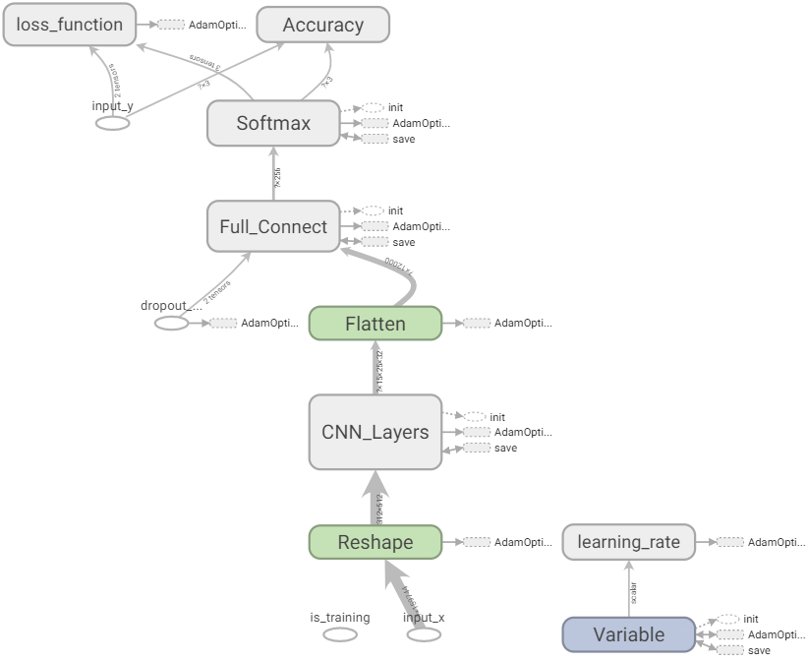

图5-2 模型CNN网络张量图

1. **模型超参数及网络层参数配置（Config.py文件）**

模型超参数以及网络层参数配置如表5-3所示。

表5-3 模型参数配置表

|  |  |  |
| --- | --- | --- |
| **参数名称** | **参数数值** | **参数说明** |
| repeat | 3 | 重复训练3次，取最好结果 |
| batch_size_list | [64, 128, 256, 512, 1024, 2048] | 待选取的batchsize列表 |
| require_improvement | 20 | 超过20轮精度没有提升，提前终止 |
| learning_rate_list | [0.005, 0.008, 0.01] | 待选取的学习率列表 |
| learning_rate_decay | 0.5 | 学习率指数衰减率 |
| decay_steps | 100 | 每一百个batchsize，学习率衰减一次 |

1. **网络尺寸图(batchsize=1)**

由于声发射原始信号数据量过大，本项目共采用两种尺寸模型，针对麦克风、振动和声发射有效值处理后的信号，采用如表5-4、图5-3所示的网络尺寸。针对声发射原始信号，采用如表5-5、图5-4所示的网络尺寸。

表5-4 振动、麦克风和声发射有效值处理后的信号的网络尺寸说明

|  |  |  |  |  |  |
| --- | --- | --- | --- | --- | --- |
| **网络层** | **特征图height** | **特征图weight** | **特征图depth** | **卷积核height** | **卷积核weight** |
| 输入层 | 64 | 32 | 1 | 7 | 7 |
| 卷积层1 | 64 | 32 | 8 | 3 | 3 |
| 池化层1 | 31 | 15 | 8 | 3 | 3 |
| 卷积层2 | 31 | 15 | 16 | 3 | 3 |
| 池化层2 | 15 | 7 | 16 | 3 | 3 |
| 卷积层3 | 15 | 7 | 32 | 3 | 3 |
| 池化层3 | 7 | 3 | 32 |  |  |
| 全连接层1 | 672 | 1 |  |  |  |
| 全连接层2 | 64 | 1 |  |  |  |
| 输出层 | 3 | 1 |  |  |  |

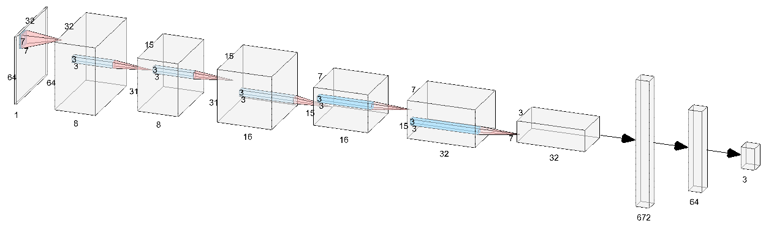

图5-3 振动、麦克风和声发射有效值处理后的信号的网络尺寸图

表5-5声发射原始信号尺寸表

|  |  |  |  |  |  |
| --- | --- | --- | --- | --- | --- |
| 网络层 | 特征图height | 特征图weight | 特征图depth | 卷积核height | 卷积核weight |
| 输入层 | 512 | 312 | 1 | 25 | 25 |
| 卷积层1 | 512 | 312 | 8 | 5 | 5 |
| 池化层1 | 102 | 62 | 8 | 25 | 25 |
| 卷积层2 | 102 | 62 | 16 | 2 | 2 |
| 池化层2 | 51 | 31 | 16 | 25 | 25 |
| 卷积层3 | 51 | 31 | 32 | 2 | 2 |
| 池化层3 | 25 | 15 | 32 |  |  |
| 全连接层1 | 12000 | 1 |  |  |  |
| 全连接层2 | 256 | 1 |  |  |  |
| 输出层 | 3 | 1 |  |  |  |

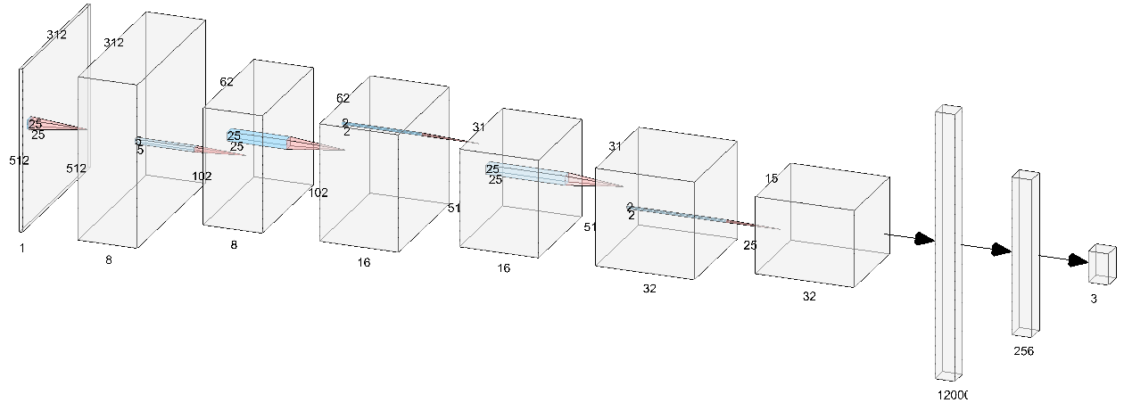

图5-4声发射原始信号的网络尺寸图

1. **模型接口文件(run_model_gpu.py文件)**

以kafka消费的数据中的传感器标签为唯一标识，模型分为在线测试和离线训练功能，

1. **在线测试接口：**
2. def run_test(self, x_test, checkpoint_path_folder):

**参数**：

x_test: 从kafka消费端读取每一个topic里的字典数据，依据标签值——传感器号，从相应的数据里截取N个数据点

a) 对于振动、麦克风、声发射有效值处理后的信号，N=2048

b) 对于声发射原始信号，N=159744

checkpoint_path_folder: 模型网络权重参数保存路径

1. **测试接口执行流程：**
2. 加载网络模型参数checkpoint_path_folder；
3. 传入对应数据x_test；
4. 模型输出诊断结果。
5. **离线训练接口：**
6. def run_train(self, samples_train, labels_train, checkpoint_path_folder)

**参数：**

samples_train: 收集测试结果出错的数据 x_test, 条数达到500，二维数组形式

a）对于振动、麦克风、声发射有效值处理后的信号 (500,2048)

b）对于声发射原始信号，(500,159744)

labels_train: 收集测试结果出错的数据 x_test 对应的真实故障标签, 条数达到50 0，二维数组形式

a） 对于振动、麦克风、声发射有效值处理后的信号 (500,3)

b）对于声发射原始信号，(500,3)

checkpoint_path_folder：模型网络权重参数保存路径

1. 训练接口执行流程：
   * + - 1. 保存在线测试产生的错误结果
         2. 待累积到指定数目，加载对应模型checkpoint_path_folder
         3. 传入累积数据（训练样本samples_train，训练标签labels_train）
         4. 更新模型网络参数
2. **模型训练结果文件**

每种模型训练后得到checkpoints(网络权重参数文件)、data_processing*(数据预处理文件，得到train_data, train_label, test_data, test_label), logdir(模型训练日志)、CNN_Model_results(保存损失曲线和混淆矩阵*.png、测试结果test_result.json、训练与验证结果train_and_valid_result.json)

1. **模型训练结果**

模型训练的精度如下表5-6所示：

表5-6 模型训练精度表

|  |  |  |  |  |  |  |
| --- | --- | --- | --- | --- | --- | --- |
| **机床** | **进给X** | **进给Y** | **主轴Z** | **麦克风** | **声发射原始** | **声发射有效值** |
| CNC-MT1 | 90.50% | / | / | / | / | / |
| CNC-MT2 | 88.50% | 70.60% | 93.10% | 74.80% | 69.14% | 67.86% |
| CNC-MT3 | 85.20% | 86.30% | / | 70.90% | / | / |
| TG磨床 | 86.60% | 88.20% | / | / | / | / |

1. **模型说明**

模型说明如表5-7所示。

表5-7 模型说明表

|  |  |  |  |  |
| --- | --- | --- | --- | --- |
| **模型类别** | **模型信号** | **信号通道** | **输出** | **健康度计算** |
| MT1_x_feed | 1号机床的x进给轴振动信号 | cDAQ9189-1D71297Mod1/ai3 | value1 | value1 |
|  |  |  |  |  |
| MT2_ae_raw | 2号机床的声发射原始信号 | cDAQ9189-1D91958Mod5/ai1 | value2 | (value2 + value3 + value4 + value5 + value6)/5 |
| MT2_ae_rms | 2号机床的声发射信号有效值处理 | cDAQ9189-1D91958Mod5/ai1 | value2 |
| MT2_micphone | 2号机床的麦克风信号 | cDAQ9189-1D71297Mod5/ai1 | value3 |
| MT2_spindle_z | 2号机床的主轴z向振动信号 | cDAQ9189-1D71297Mod3/ai2 | value4 |
| MT2_x_feed | 2号机床的x进给轴振动信号 | cDAQ9189-1D71297Mod3/ai3 | value5 |
| MT2_y_feed | 2号机床的y进给轴振动信号 | cDAQ9189-1D71297Mod2/ai1 | value6 |
|  |  |  |  |  |
| MT3_micphone | 3号机床的麦克风信号 | cDAQ9189-1D71297Mod5/ai2 | value7 | (value7 + value8+value9)/3 |
| MT3_x_feed | 3号机床的x进给轴振动信号 | cDAQ9189-1D71297Mod4/ai3 | value8 |
| MT3_y_feed | 3号机床的y进给轴振动信号 | cDAQ9189-1D71297Mod2/ai2 | value9 |
|  |  |  |  |  |
| TG_x_feed | 磨床的x进给轴振动信号 | cDAQ2Mod2/ai3 | value10 | (value10+value11)/2 |
| TG_y_feed | 磨床的y进给轴振动信号 | cDAQ2Mod3/ai0 | value11 |

1. **UI界面部分结果**

UI界面部分结果如图5-5所示。

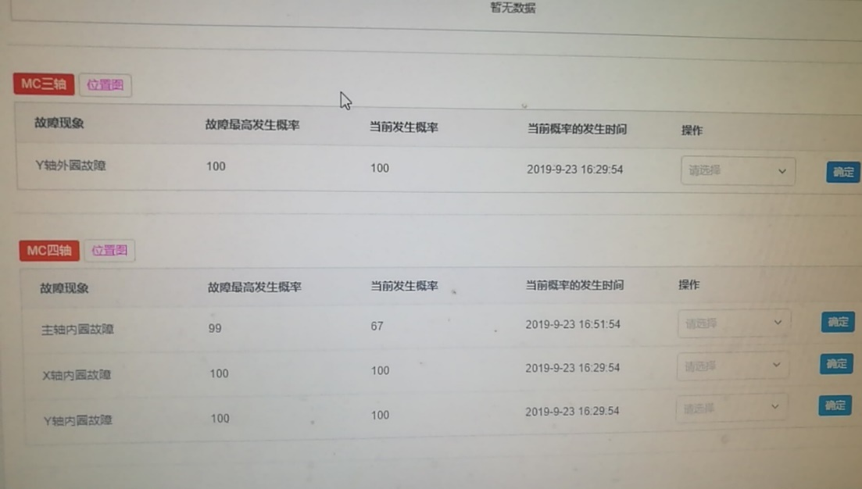

图5-5 模型预测结果输出UI端

### 算法交互three_model文件夹说明

统一口径：

1：在线、online、在线学习、测试模型 、数据源是kafka、 模型方法是run_test

2：离线、offline、离线学习、训练模型 、数据源是数据库、 模型方法是run_train

需要注意的几个文件如表5-8所示：

表5-8 特殊文件说明表

|  |  |
| --- | --- |
| **文件** | **文件说明** |
| checkpoints | 模型对应参数存放文件夹 |
| models | 模型依赖文件存放文件夹 |
| utils/sensor_checkpoint.json | 每个sensor_id对应的checkpoints相对目录 |
| utils/esgyn_config.json | 数据库配置及kafka集群地址 |

* 1. **utils/model_util.py** 根据sensor_id确定checkpoints参数目录和models模型目录

1. 25行，因为上面的json文件中放的是相对目录，尽量使用绝对路径，所以加一个home_path
2. 第26行，self.sensor_model 每个sensor_id 对应的模型

调用的文件路径尽量都要使用绝对路径，不管是模型文件还是其他

尽量还放到之前的位置，因为web界面会调用dataflow_remote_run_gpu.py文件

如果改变文件路径，则所以的路径均要改

* 1. **dataflow_online_run.py 在线学习**

详见第19行注释

详见第28行注释

**说明**：

1. 在线学习中从kafka消费数据，如果只启动一个当前文件，只有一个进程一个线程，所以性能可能会差，尤其是声发射的数据量很大
2. 可以复制多个这样的文件，运行多个，只需要注意多个文件中 ** kafka的topic一定不能一样 **，尽量做到负载均衡
   1. **schedule_offline_run.py 离线学习**

详见112行注释

四个简单的启停shell脚本，可根据用户使用习惯进行修改。

**说明**：run_train方法需要一个返回值，即当前模型的版本号，如 "v1.1"、 "v1.2" 形式的简单字符串。

* 1. **模型运行环境**

运行模型依赖环境在nadder4主机上的anaconda下的虚拟环境tensorflowGPU1.9中，具体依赖包（requirement.txt文件内容）如下表5-9所示：

表5-9 模型训练环境依赖包

|  |  |
| --- | --- |
| **依赖包** | **版本** |
| absl-py | 0.7.1 |
| astor | 0.8.0 |
| avro-python3 | 1.8.0 |
| certifi | 2018.8.24 |
| gast | 0.2.2 |
| grpcio | 1.22.0 |
| kafka-python | 1.4.6 |
| Markdown | 3.1.1 |
| numpy | 1.16.4 |
| protobuf | 3.9.0 |
| scikit-learn | 0.20.3 |
| scipy | 1.2.1 |
| six | 1.12.0 |
| tensorboard | 1.9.0 |
| tensorflow-gpu | 1.9.0 |
| termcolor | 1.1.0 |
| Werkzeug | 0.15.5 |

## 模型训练数据选择

考虑到数据的有效性以及对于预判模型的使用价值，并非所有试验数据都被用于模型训练，预判算法采用的实验数据如表5-10所示：

表5-10 预判算法采用的数据

|  |  |  |  |  |  |  |
| --- | --- | --- | --- | --- | --- | --- |
| **机床** | **进给X** | **进给Y** | **主轴Z** | **麦克风** | **声发射原始** | **声发射有效值** |
| CNC-MT1 | √ |  |  |  |  |  |
| CNC-MT2 | √ | √ | √ | √ | √ | √ |
| CNC-MT3 | √ | √ |  | √ |  |  |
| TG磨床 | √ | √ |  |  |  |  |

智能预判算法训练模型时所采用的数据对应表格如下表5-11所示：

表5-11 预判算法所用数据汇总表

|  |  |  |
| --- | --- | --- |
| 模型 | 预判模型数据  预处理文件 | 模型所采用数据 |
| 1.MT1-  进给X | MT1_x_feed_data_process_to_train_data.py | **9个normal：**  MT1_x_normal_f_2000-9-36-26  MT1_x_normal_f_3000-9-38-22  MT1_x_normal_f_4000-9-38-59  MT1_x_normal_f_5000-9-39-55  MT1_x_normal_f_6000-9-40-45  MT1_x_normal_f_7000-9-41-26  MT1_x_normal_f_8000-9-42-02  MT1_x_normal_f_9000-9-42-41  MT1_x_normal_f_10000-9-43-15  **9个inner：**  MT1_x_in_0.6_0.002_f_2000-13-25-54  MT1_x_in_0.6_0.002_f_3000-13-26-54  MT1_x_in_0.6_0.002_f_4000-13-27-19  MT1_x_in_0.6_0.002_f_5000-13-28-01  MT1_x_in_0.6_0.002_f_6000-13-28-49  MT1_x_in_0.6_0.002_f_7000-13-29-27  MT1_x_in_0.6_0.002_f_8000-13-29-57  MT1_x_in_0.6_0.002_f_9000-13-30-43  MT1_x_in_0.6_0.002_f_10000-13-31-03  **9个outer：**  MT1_x_out_0.6_0.002_f_2000-8-24-06  MT1_x_out_0.6_0.002_f_3000-8-25-04  MT1_x_out_0.6_0.002_f_4000-8-25-32  MT1_x_out_0.6_0.002_f_5000-8-26-12  MT1_x_out_0.6_0.002_f_6000-8-26-45  MT1_x_out_0.6_0.002_f_7000-8-27-14  MT1_x_out_0.6_0.002_f_8000-8-28-01  MT1_x_out_0.6_0.002_f_9000-8-28-24  MT1_x_out_0.6_0.002_f_10000-8-28-55 |
| 2.MT2-进给X | data_processing_x_feed_MT2.py | **16个normal：**  normal_unload_6000rpm-10-40-33.mat  normal_unload_9000rpm-10-52-31.mat  normal_unload_12000rpm-11-02-35.mat  normal_unload_15000rpm-11-14-23.mat  normal_steel304_6000rpm_feed2500_depth0.1_width3-14-45-53.mat  normal_steel304_9000rpm_feed2500_depth0.1_width3-14-53-31.mat  normal_steel304_12000rpm_feed2500_depth0.1_width3-15-07-51.mat  normal_steel304_15000rpm_feed2500_depth0.1_width3-15-18-00.mat  normal_al7075_6000rpm_feed2500_depth0.1_width3-9-52-48.mat  normal_al7075_9000rpm_feed2500_depth0.1_width3-10-02-46.mat  normal_al7075_12000rpm_feed2500_depth0.1_width3-10-14-36.mat  normal_al7075_15000rpm_feed2500_depth0.1_width3-10-26-58.mat  **16个inner：**  20190422094004_inner_0.6_0.04_unload_6000rpm.mat  20190422095259_inner_0.6_0.04_unload_9000rpm.mat  20190422100513_inner_0.6_0.04_unload_12000rpm.mat  20190422101722_inner_0.6_0.04_unload_15000rpm.mat  20190424144412_inner_0.6_0.04_steel304_6000rpm_depth0.1_width3_feed2500.mat  20190424145121_inner_0.6_0.04_steel304_9000rpm_depth0.1_width3_feed2500.mat  20190424150254_inner_0.6_0.04_steel304_12000rpm_depth0.1_width3_feed2500.mat  20190424151432_inner_0.6_0.04_steel304_15000rpm_depth0.1_width3_feed2500.mat  20190423093046_inner_0.6_0.04_al7075_7000rpm_depth0.1_width3_feed2500.mat  20190423092229_inner_0.6_0.04_al7075_9000rpm_depth0.1_width3_feed2500.mat  20190423091826_inner_0.6_0.04_al7075_10000rpm_depth0.1_width3_feed2500.mat  20190423085944_inner_0.6_0.04_al7075_14000rpm_depth0.1_width3_feed2500.mat  **16个outer：:**  outer-0.6-0.04_criticalG_unload_6000rpm-11-03-23.mat  outer-0.6-0.04_criticalG_unload_9000rpm-11-20-46.mat  outer-0.6-0.04_criticalG_unload_12000rpm-11-38-05.mat  outer-0.6-0.04_criticalG_unload_15000rpm-11-55-16.mat  outer-0.6-0.04_criticalG_steel304_6000rpm_feed2500_depth0.1_width3-14-50-21.mat  outer-0.6-0.04_criticalG_steel304_9000rpm_feed2500_depth0.1_width3-14-56-35.mat  outer-0.6-0.04_criticalG_steel304_12000rpm_feed2500_depth0.1_width3-14-37-30.mat  outer-0.6-0.04_criticalG_steel304_15000rpm_feed2500_depth0.1_width3-14-47-00.mat  outer-0.6-0.04_criticalG_al7075_6000rpm_feed2500_depth0.1_width3-15-10-49.mat  outer-0.6-0.04_criticalG_al7075_9000rpm_feed2500_depth0.1_width3-15-34-39.mat  outer-0.6-0.04_criticalG_al7075_12000rpm_feed2500_depth0.1_width3-15-47-22.mat  outer-0.6-0.04_criticalG_al7075_15000rpm_feed2500_depth0.1_width3-15-58-55.mat |
| 3.MT2-进给Y | data_processing_y_feed_MT2.py |
| 4.MT2-主轴Z | data_processing_z_spindle_MT2.py |
| 5.MT2-麦克风 | data_processing_micp_MT2.py |
| 6.MT2-声发射原始 | MT2_ae_data_analysis.py | **10个normal：**  20190530095252_normal_al7075_6000rpm_feed2500_depth0.1_width3  20190530095837_normal_al7075_7000rpm_feed2500_depth0.1_width3  20190530103136_normal_al7075_8000rpm_feed2500_depth0.1_width3  20190530100250_normal_al7075_9000rpm_feed2500_depth0.1_width3  20190530100652_normal_al7075_10000rpm_feed2500_depth0.1_width3  20190530101043_normal_al7075_11000rpm_feed2500_depth0.1_width3  20190530101439_normal_al7075_12000rpm_feed2500_depth0.1_width3  20190530101839_normal_al7075_13000rpm_feed2500_depth0.1_width3  20190530102301_normal_al7075_14000rpm_feed2500_depth0.1_width3  20190530102700_normal_al7075_15000rpm_feed2500_depth0.1_width3  **10个inner：**  20190423093510_inner_0.6_0.04_al7075_6000rpm_depth0.1_width3_feed2500  20190423093041_inner_0.6_0.04_al7075_7000rpm_depth0.1_width3_feed2500  20190423092628_inner_0.6_0.04_al7075_8000rpm_depth0.1_width3_feed2500  20190423092224_inner_0.6_0.04_al7075_9000rpm_depth0.1_width3_feed2500  20190423091821_inner_0.6_0.04_al7075_10000rpm_depth0.1_width3_feed2500  20190423091413_inner_0.6_0.04_al7075_11000rpm_depth0.1_width3_feed2500  20190423090857_inner_0.6_0.04_al7075_12000rpm_depth0.1_width3_feed2500  20190423090441_inner_0.6_0.04_al7075_13000rpm_depth0.1_width3_feed2500  20190423085938_inner_0.6_0.04_al7075_14000rpm_depth0.1_width3_feed2500  20190423085442_inner_0.6_0.04_al7075_15000rpm_depth0.1_width3_feed2500  **10个outer：**  20190621151054_Outer-0.6-0.04_criticalG_al7075_6000rpm_feed2500_depth0.1_width3  20190621152546_Outer-0.6-0.04_criticalG_al7075_7000rpm_feed2500_depth0.1_width3  20190621152936_Outer-0.6-0.04_criticalG_al7075_8000rpm_feed2500_depth0.1_width3  20190621153441_Outer-0.6-0.04_criticalG_al7075_9000rpm_feed2500_depth0.1_width3  20190621153851_Outer-0.6-0.04_criticalG_al7075_10000rpm_feed2500_depth0.1_width3  20190621154331_Outer-0.6-0.04_criticalG_al7075_11000rpm_feed2500_depth0.1_width3  20190621154725_Outer-0.6-0.04_criticalG_al7075_12000rpm_feed2500_depth0.1_width3  20190621155120_Outer-0.6-0.04_criticalG_al7075_13000rpm_feed2500_depth0.1_width3  20190621155510_Outer-0.6-0.04_criticalG_al7075_14000rpm_feed2500_depth0.1_width3  20190621155858_Outer-0.6-0.04_criticalG_al7075_15000rpm_feed2500_depth0.1_width3 |
| 7.MT2-声发射有效值 |
| 8.MT3-进给X |  | **8个normal：**  x_normal_feed2000-14-28-50  x_normal_feed2500-14-29-26  x_normal_feed3000-14-30-00  x_normal_feed4000-14-30-30  new_all_feed_x_10000-9-29-06  new_all_feed_x_20000-9-31-21  x_new_num3_feed10000-14-55-30  x_new_num3_feed20000-14-56-33  **8个inner：**  x_in_0.6_0.02_bear2_feed2000-19-57-11  x_in_0.6_0.02_bear2_feed2500-19-57-52  x_in_0.6_0.02_bear2_feed3000-19-58-16  x_in_0.6_0.02_bear2_feed4000-19-58-35  x_0.6_0.02_num4_feed10000-19-03-27（内圈故障，但是文件命名中未标明“inner”）  x_0.6_0.02_num4_feed20000-19-04-34（内圈故障，但是文件命名中未标明“inner”）  x_0.6_0.02_num5_feed10000-15-08-05（内圈故障，但是文件命名中未标明“inner”）  x_0.6_0.02_num5_feed20000-15-05-30（内圈故障，但是文件命名中未标明“inner”）  **8个outer：**  x_out_0.6_0.02_bear4_feed2000-15-36-47  x_out_0.6_0.02_bear4_feed2500-15-37-14  x_out_0.6_0.02_bear4_feed3000-15-37-39  x_out_0.6_0.02_num6_feed10000-15-07-23  x_out_0.6_0.02_num6_feed20000-15-06-31  x_out_deg180_0.6_0.02_num6_feed10000-19-53-33  x_out_deg180_0.6_0.02_num6_feed20000-19-52-59 |
| 9.MT3-进给Y | MT3_y_feed_data_process_to_train_data.py | **8个normal：**  y_normal_feed1000-15-24-23  y_normal_feed4000-15-27-54  y_normal_feed5000-15-28-29  y_normal_feed6000-15-29-02  y_normal_feed7000-15-29-29  y_normal_feed8000-15-29-55  y_normal_feed9000-15-30-18  y_normal_feed10000-15-30-47  **8个inner：**  y_in_0.6_0.002_feed_1000-14-59-29  y_in_0.6_0.002_feed_4000-15-02-26  y_in_0.6_0.002_feed_5000-15-03-02  y_in_0.6_0.002_feed_6000-15-03-30  y_in_0.6_0.002_feed_7000-15-03-55  y_in_0.6_0.002_feed_8000-15-04-17  y_in_0.6_0.002_feed_9000-15-04-38  y_in_0.6_0.002_feed_10000-15-05-20  **8个outer：**  y_out_0.6_0.002_feed_1000-15-50-20  y_out_0.6_0.002_feed_4000-15-52-37  y_out_0.6_0.002_feed_5000-15-53-08  y_out_0.6_0.002_feed_6000-15-53-35  y_out_0.6_0.002_feed_7000-15-53-59  y_out_0.6_0.002_feed_8000-15-54-21  y_out_0.6_0.002_feed_9000-15-54-40  y_out_0.6_0.002_feed_10000-15-54-59 |
| 10.MT3-麦克风 | MT3_micphone_data_process_to_train_data.py | **8个normal：**  x_normal_feed2000-14-28-50.mat  x_normal_feed2500-14-29-26.mat  x_normal_feed3000-14-30-00.mat  x_normal_feed4000-14-30-30.mat  new_all_feed_x_10000-9-29-06.mat  x_normal_feed10000-14-33-29.mat  new_all_feed_x_20000-9-31-21.mat  x_normal_feed20000-14-34-09.mat  **8个inner：**  x_in_0.6_0.02_bear2_feed2000-19-57-11.mat  x_in_0.6_0.02_bear2_feed2500-19-57-52.mat  x_in_0.6_0.02_bear2_feed3000-19-58-16.mat  x_in_0.6_0.02_bear2_feed4000-19-58-35.mat  x_0.6_0.02_num4_feed10000-19-03-27.mat  x_0.6_0.02_num5_feed10000-15-08-05.mat  x_0.6_0.02_num4_feed20000-19-04-34.mat  x_0.6_0.02_num5_feed20000-15-05-30.mat  **8个outer：**  x_out_0.6_0.02_bear4_feed2000-15-36-47  x_out_0.6_0.02_bear4_feed2500-15-37-14.mat  x_out_0.6_0.02_bear4_feed3000-15-37-39.mat  x_out_0.6_0.02_bear4_feed4000-15-38-17.mat  x_out_0.6_0.02_num6_feed10000-15-07-23.mat  x_out_deg180_0.6_0.02_num6_feed10000-19-53-33.mat  x_out_0.6_0.02_num6_feed20000-15-06-31.mat  x_out_deg180_0.6_0.02_num6_feed20000-19-52-59.mat |
| 11.GT-进给X |  | **8个normal:**  20190514085520_new_new_feed_X_4000_num3  20190514085607_new_new_feed_X_3000_num3  20190514085713_new_new_feed_X_2000_num3  20190514085915_new_new_feed_X_1000_num3  20190514083004_new_new_feed_X_6000_num1  20190514083106_new_new_feed_X_5000_num1  20190514084041_new_new_feed_X_8000_num2  20190514084147_new_new_feed_X_7000_num2  **8个inner:**  20190515144937_X_feed_axis_inner_race_0.6_0.02_feed_X_4000__num3  20190515145029_X_feed_axis_inner_race_0.6_0.02_feed_X_3000__num3  20190515145137_X_feed_axis_inner_race_0.6_0.02_feed_X_2000__num3  20190515145259_X_feed_axis_inner_race_0.6_0.02_feed_X_1000__num3  20190515142751_X_feed_axis_inner_race_0.6_0.02_feed_X_8000__num1  20190515142832_X_feed_axis_inner_race_0.6_0.02_feed_X_7000__num1  20190515142924_X_feed_axis_inner_race_0.6_0.02_feed_X_6000__num1  20190515143013_X_feed_axis_inner_race_0.6_0.02_feed_X_5000__num1  **8个outer:**  20190516143808_X_feed_axis_outer_race_0.6_0.02_feed_X_4000__num1  20190516143903_X_feed_axis_outer_race_0.6_0.02_feed_X_3000__num1  20190516143959_X_feed_axis_outer_race_0.6_0.02_feed_X_2000__num1  20190516145040_X_feed_axis_outer_race_0.6_0.02_feed_X_1000__num2  20190516143430_X_feed_axis_outer_race_0.6_0.02_feed_X_8000__num1  20190516143529_X_feed_axis_outer_race_0.6_0.02_feed_X_7000__num1  20190516143620_X_feed_axis_outer_race_0.6_0.02_feed_X_6000__num1  20190516143718_X_feed_axis_outer_race_0.6_0.02_feed_X_5000__num1 |
| 12.GT-进给Y | TG_Y_feed_DB_data_analysis.py | **8个normal:**  20190514090941_new_new_feed_Y_1000_num1  20190514090824_new_new_feed_Y_2000_num1  20190514090717_new_new_feed_Y_3000_num1  20190514090624_new_new_feed_Y_4000_num1  20190514090455_new_new_feed_Y_5000_num1  20190514090313_new_new_feed_Y_6000_num1  20190514090218_new_new_feed_Y_7000_num1  20190514090126_new_new_feed_Y_8000_num1  **8个inner:**  20190517145301_Y_feed_axis_inner_race_0.6_0.02_feed_Y_1000_num  20190517145154_Y_feed_axis_inner_race_0.6_0.02_feed_Y_2000_num2  20190517145114_Y_feed_axis_inner_race_0.6_0.02_feed_Y_3000_num2  20190517145003_Y_feed_axis_inner_race_0.6_0.02_feed_Y_4000_num2  20190517144921_Y_feed_axis_inner_race_0.6_0.02_feed_Y_5000_num2  20190517144817_Y_feed_axis_inner_race_0.6_0.02_feed_Y_6000_num2  20190517144714_Y_feed_axis_inner_race_0.6_0.02_feed_Y_7000_num2  20190517144619_Y_feed_axis_inner_race_0.6_0.02_feed_Y_8000_num2  **8个outer:**  20190520141741_Y_feed_axis_outer_race_0.6_0.02_feed_Y_1000_num1  20190520141643_Y_feed_axis_outer_race_0.6_0.02_feed_Y_2000_num1  20190520141523_Y_feed_axis_outer_race_0.6_0.02_feed_Y_3000_num1  20190520141433_Y_feed_axis_outer_race_0.6_0.02_feed_Y_4000_num1  20190520141321_Y_feed_axis_outer_race_0.6_0.02_feed_Y_5000_num1  20190520141224_Y_feed_axis_outer_race_0.6_0.02_feed_Y_6000_num1  20190520141146_Y_feed_axis_outer_race_0.6_0.02_feed_Y_7000_num1  20190520141019_Y_feed_axis_outer_race_0.6_0.02_feed_Y_8000_num1 |

## 故障分类预判及其故障概率

模型的输出将会经过*Softmax*激活函数。*Softmax*激活函数定义如式(5-1)所示：

其中

*Softmax*激活函数曲线如图5-6所示。

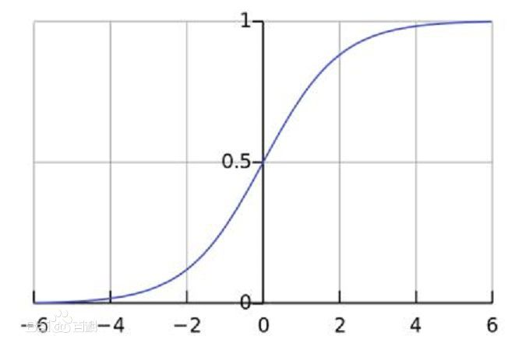

图5-6 *Softmax*激活函数曲线

首先利用指数函数将多分类结果映射到零到正无穷，而后进行归一化处理，便得到近似的概率。

## 健康度评价方法

机床健康度反映了机床当前整体的健康状态，方便运维人员快速准确掌握当前机床健康状态的变化趋势，以便快速应对机床突发故障。

机床零部件*i*的健康状态可以定义为该零部件状态正常的概率。一旦该零部件发生任何故障，由于深度学习输出结果前的*Softmax*激活函数的作用，健康状态将会趋近与0。

假定当前机床有*n*个重要零部件正在进行健康状态监测，第*i*个重要机床零部件的健康状态为，其中则该机床的健康状态*H*的定义如式(5-3)所示：

## 信号优劣比较

### 不同信号比较

信号类型：加速度振动信号、声发射信号、麦克风信号。

1. **加速度振动信号**

常见的滚动轴承故障诊断方法有很多，在各种诊断方法中，基于振动信号的诊断技术应用最为广泛，振动信号具有信息丰富、传感器安装相对较方便等优点，但信号构成比较复杂，低频干扰信号较多，从而使信号分离较为困难，不易发现故障。尤其早期故障的振动信号很微弱，又容易被周围的低频环境噪声所淹没，导致检测故障变得更加困难，对处理方法要求高。

1. **麦克风属于音频信号**

麦克风信号是非接触式采集，只需要利用麦克风作为声音传感器，对安装位置没有严格要求，传感器使用方便且成本相对不高，具有振动信号不可代替的优势。但相应的，容易受到强烈的外界干扰从而掩盖目标信号，抗干扰性不如振动信号。

1. **声发射信号**

声发射信号是材料受到外力或内力作用产生变形或者裂纹扩展时，以弹性波的形式释放出的应变能信号。与振动信号相比 ,声发射信号是故障结构本身发出的高频应力波信号，频响范围宽，信息量大 ,抗低频干扰性能好，故障特征明显,易于识别,而且参数稳定性较好，对早期故障判断有着重要的意义。该方法无论是作为单独的诊断手段还是与其他方法结合起来，对故障诊断的准确率和可信度都会有很大的提高。但声发射传感器信号快速衰减较严重，要求传感器测试位置尽量接近故障声发射源，安装要求高，且必须采用宽频带高灵敏度传感器，采集成本也较高。

在实际测试过程中，振动信号表现最好，麦克风次之，受安装位置等因素的影响，声发射信号未显示出优势。

综合考虑经济实用性，操作简易性和信号效果，本文采用也是最常见的三种类型信号：振动，声发射，麦克风。

### 故障分析原理

为提高故障预判的准确性及可信度，避免单一信号进行预判时出现随机错误，我们选用多种信号同时对机床的故障情况进行预判，并将同一故障下同一时间段的不同信号抓取出来并进行分析比较。

首先选取一时间段，选取一种故障类型，选择相应的故障点，得出抓取的此种故障下振动信号，麦克风信号以及声发射信号的频谱图。

### 异常数据分析报告

为避免异常数据对预判结果产生影响，增设异常数据分析报告功能。

以温度信号为例，温度是影响机床加工的重要因素，机床各部分受到不同热源的影响 ,其零部件的几何形状和尺寸会发生变化, 热变形对机床精度有很大影响。实际生产过程中，正常运行的机床温度有一定的阈值范围，若监测系统检测到温度信号超过阈值，则可初步判定为异常信号，抓取后并进行图表可视化。

温度传感器表现异常时常见的原因及其现象如表5-12、表5-13、表5-14、表5-15所示。

表5-12 三轴支撑端轴承温度传感器异常表

|  |  |  |
| --- | --- | --- |
| **序号** | **异常原因** | **导致的现象** |
| 1 | 轴承正常磨损，已达使用寿命 | 轴承磨损造成径向/轴向跳动变大，振动变大 |
| 2 | 轴承内部混入异物 | 异物混入导致振动，摩擦力变大 |
| 3 | 滚道或滚珠划伤（多为异物造成，或者轴承材料剥落造成） | 轴承内部划伤，振动，摩擦力增大 |
| 4 | 轴承轴向轻微撞击 | 轴承滚道和滚珠受到挤压变形，振动变大 |
| 5 | 三轴超速或长时间高速运转 | 长时间高速运转，超过设计要求 |
| 6 | 润滑不良 | 润滑脂不足，摩擦力增大 |
| 7 | 轴承受力增大 | 切削过大，负载变大，切削阻力增大，摩擦加剧 |
| 8 | 环境温度影响 | 室内温度或切削液温度升高 |

表5-13 三轴丝母端轴承温度传感器异常表

|  |  |  |
| --- | --- | --- |
| **序号** | **异常原因** | **导致的现象** |
| 1 | 丝母正常磨损，已达使用寿命 | 丝母磨损造成三轴丝母径向/轴向跳动变大，振动变大 |
| 2 | 丝母内部混入异物 | 异物混入导致振动，摩擦力变大 |
| 3 | 滚道或滚珠划伤（多为异物造成，或者轴承材料剥落造成） | 丝母内部划伤，振动，摩擦力增大 |
| 4 | 三轴丝母轴向轻微撞击 | 丝母滚道和滚珠受到挤压变形，振动变大 |
| 5 | 三轴超速或长时间高速运转 | 长时间高速运转，超过设计要求 |
| 6 | 润滑不良 | 润滑脂不足，摩擦力增大 |
| 7 | 丝母受力增大 | 切削过大，负载变大，切削阻力增大，摩擦加剧 |
| 8 | 环境温度影响 | 室内温度或切削液温度升高 |

表5-14 三轴电机端轴承温度传感器异常表

|  |  |  |
| --- | --- | --- |
| **序号** | **异常原因** | **导致的现象** |
| 1 | 轴承正常磨损，已达使用寿命 | 轴承磨损造成三轴径向/轴向跳动变大，振动变大 |
| 2 | 轴承内部混入异物 | 异物混入导致振动，摩擦力变大 |
| 3 | 滚道或滚珠划伤（多为异物造成，或者轴承材料剥落造成） | 轴承内部划伤，振动，摩擦力增大 |
| 4 | 三轴轴向轻微撞击 | 轴承滚道和滚珠受到挤压变形，振动变大 |
| 5 | 三轴超速或长时间高速运转 | 长时间高速运转，超过设计要求，匹配的冷却不足 |
| 6 | 润滑不良 | 润滑脂不足，摩擦力增大 |
| 7 | 电机的热传导（轴承受力增大） | 电机绝缘故障，电源异常，切削过大，负载/阻力变大，切削阻力增大，摩擦加剧 |
| 8 | 环境温度影响 | 室内温度或切削液温度升高 |

表5-15 主轴轴承温度传感器异常表

|  |  |  |
| --- | --- | --- |
| **序号** | **异常原因** | **导致的现象** |
| 1 | 轴承正常磨损，已达使用寿命 | 轴承磨损造成主轴径向/轴向跳动变大，振动变大 |
| 2 | 轴承内部混入异物 | 异物混入导致振动，摩擦力变大 |
| 3 | 滚道或滚珠划伤（多为异物造成，或者轴承材料剥落造成） | 轴承内部划伤，振动，摩擦力增大 |
| 4 | 主轴轻微撞击 | 轴承滚道和滚珠受到挤压变形，振动变大 |
| 5 | 主轴超速或长时间高速运转 | 长时间高速运转，超过设计要求，匹配的冷却不足 |
| 6 | 润滑不良 | 润滑脂不足，摩擦力增大 |
| 7 | 动平衡异常 | 主轴动平衡超限或安装铣刀或砂轮后，动平衡异常，振动 |
| 8 | 电机的热传导 | 电机绝缘故障，电源异常，切削过大，负载/阻力变大，电流增大，电机发热传导 |
| 9 | 环境温度影响 | 室内温度或切削液温度升高 |

振动传感器表现异常时常见的原因及其现象如表5-16、表5-17所示。

表5-16 XY轴电机端轴承振动传感器异常表

|  |  |  |
| --- | --- | --- |
| **序号** | **异常原因** | **导致的现象** |
| 1 | 轴承正常磨损，已达使用寿命 | 轴承磨损造成预紧力不足，径向/轴向跳动变大，振动变大 |
| 2 | 轴承内部混入异物 | 异物混入导致振动 |
| 3 | 滚道或滚珠划伤（多为异物造成，或者轴承材料剥落造成） | 轴承内部划伤，振动 |
| 4 | XY轴轴向轻微撞击 | 轴承滚道和滚珠受到挤压变形，振动变大， |
| 5 | 润滑不良 | 润滑脂不足，摩擦力增大，振动 |

表5-17 主轴轴承振动传感器异常表

|  |  |  |
| --- | --- | --- |
| **序号** | **异常原因** | **导致的现象** |
| 1 | 轴承正常磨损，已达使用寿命 | 轴承磨损造成预紧力不足，径向/轴向跳动变大，振动变大 |
| 2 | 轴承内部混入异物 | 异物混入导致振动 |
| 3 | 滚道或滚珠划伤（多为异物造成，或者轴承材料剥落造成） | 轴承内部划伤，振动 |
| 4 | 主轴轻微撞击 | 轴承滚道和滚珠受到挤压变形，振动变大 |
| 5 | 润滑不良 | 润滑脂不足，摩擦力增大 |
| 6 | 动平衡异常 | 主轴动平衡超限或安装铣刀或砂轮后，动平衡异常，振动 |

麦克风传感器表现异常时常见的原因及其现象如表5-18所示。

表5-18 机床麦克风传感器异常表

|  |  |  |
| --- | --- | --- |
| **序号** | **异常原因** | **导致的现象** |
| 1 | 轴承内部混入异物 | 异物混入，振动，导致径向/轴向跳动不稳定 |
| 2 | 滚道或滚珠划伤（多为异物造成，或者轴承材料剥落造成） | 轴承内部划伤，振动，径向/轴向跳动不稳定 |
| 3 | 润滑不良 | 润滑脂不足，摩擦力增大，振动，径向/轴向跳动不稳定 |
| 4 | 动平衡异常 | 主轴动平衡超限或安装铣刀或砂轮后，动平衡异常，振动 |
| 5 | 麦克风传感器需要校正 | 麦克风信号长时间未校正导致信号漂移 |

声发射传感器表现异常时常见的原因及其现象如表5-19所示。

表5-19 主轴声发射传感器异常表

|  |  |  |
| --- | --- | --- |
| **序号** | **异常原因** | **导致的现象** |
| 1 | 滚道或滚珠划伤（多为异物造成，或者轴承材料剥落造成） | 轴承内部划伤，振动，径向/轴向跳动不稳定 |
| 2 | 轴承内部混入异物 | 异物混入，振动，导致径向/轴向跳动不稳定 |
| 3 | 轴承正常磨损，已达使用寿命 | 轴承磨损造成预紧力不足，径向/轴向跳动不稳定 |
| 4 | XY轴轴向轻微撞击 | 轴承滚道和滚珠受到挤压变形，振动变大，径向/轴向跳动不稳定 |
| 5 | 动平衡异常 | 主轴动平衡超限或安装铣刀或砂轮后，动平衡异常，振动 |

电涡流传感器表现异常时常见的原因及其现象如表5-20所示。

表5-20 工件轴电涡流传感器异常表

|  |  |  |
| --- | --- | --- |
| **序号** | **异常原因** | **导致的现象** |
| 1 | 轴承正常磨损，已达使用寿命 | 轴承磨损造成预紧力不足，径向/轴向跳动不稳定 |
| 2 | 轴承内部混入异物 | 异物混入，振动，导致径向/轴向跳动不稳定 |
| 3 | 滚道或滚珠划伤（多为异物造成，或者轴承材料剥落造成） | 轴承内部划伤，振动，径向/轴向跳动不稳定 |
| 4 | XY轴轴向轻微撞击 | 轴承滚道和滚珠受到挤压变形，振动变大，径向/轴向跳动不稳定 |
| 5 | 润滑不良 | 润滑脂不足，摩擦力增大，振动，径向/轴向跳动不稳定 |

## 智能预判模型训练结果

1. **五轴CNC加工中心X进给轴振动信号**

训练集与测试集的准确率曲线与损失函数曲线如图5-7所示。

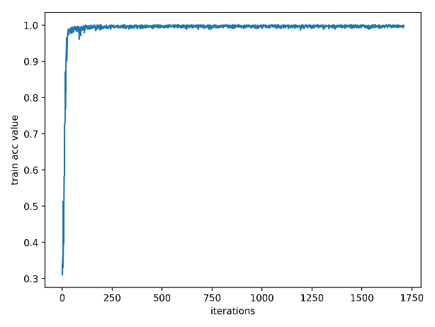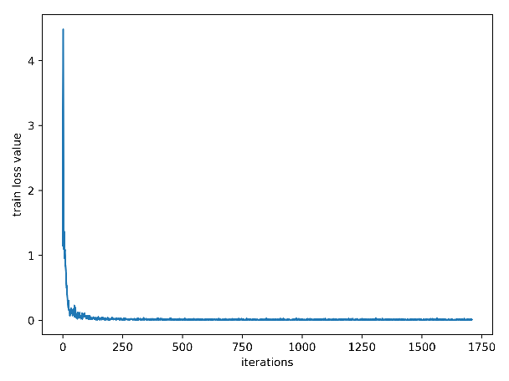

(a)训练集准确率曲线 (b)训练集损失函数曲线

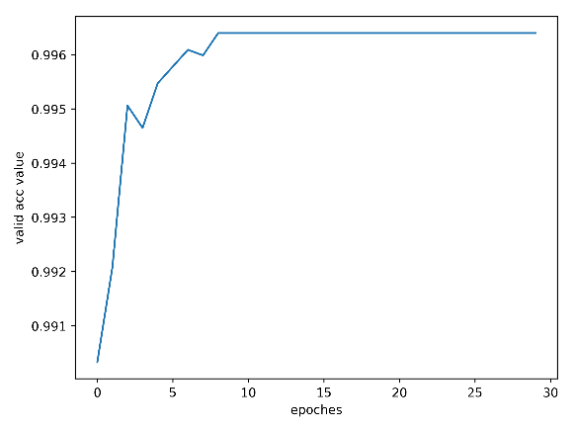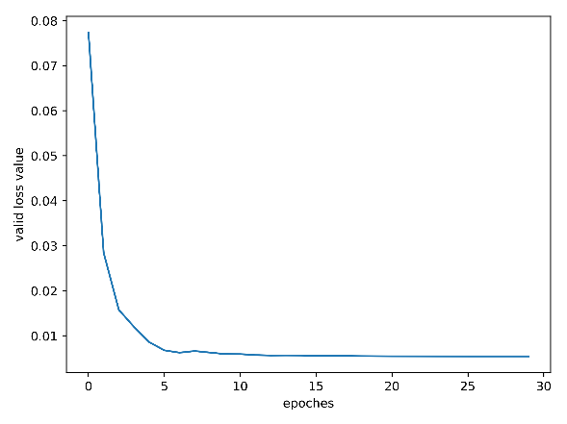

(c)测试集准确率曲线 (d)测试集损失函数曲线

五轴CNC加工中心X进给轴振动信号所对应的模型准确率与损失函数

预测结果混淆矩阵如图5-8所示。

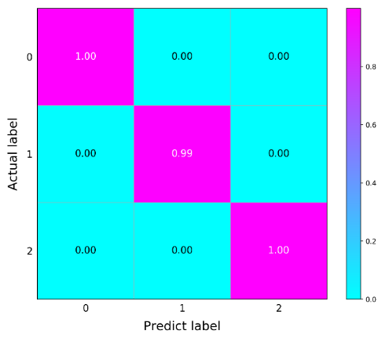

五轴CNC加工中心X进给轴振动信号所对应的模型预测结果混淆矩阵

1. **五轴CNC加工中心声发射信号有效值**

训练集与测试集的准确率曲线与损失函数曲线如图5-9所示。

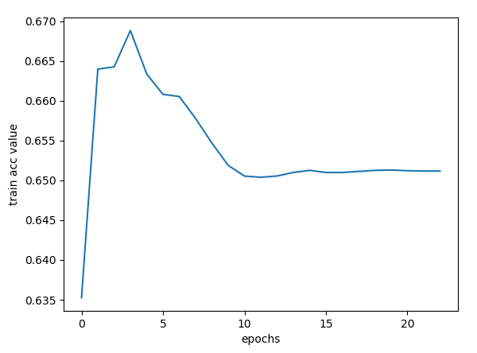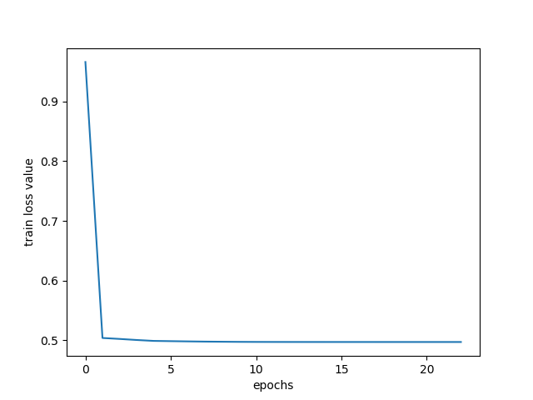

(a)训练集准确率曲线 (b)训练集损失函数曲线

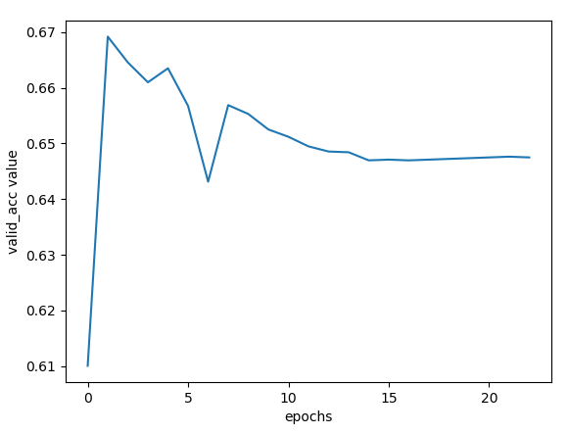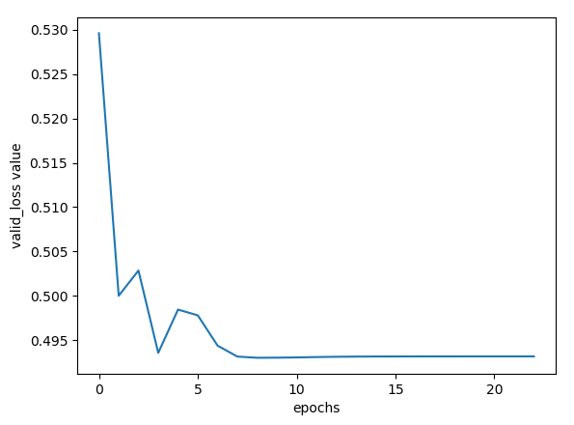

(c)测试集准确率曲线 (d)测试集损失函数曲线

五轴CNC加工中心声发射信号有效值所对应的模型准确率与损失函数

预测结果混淆矩阵如图5-10所示。

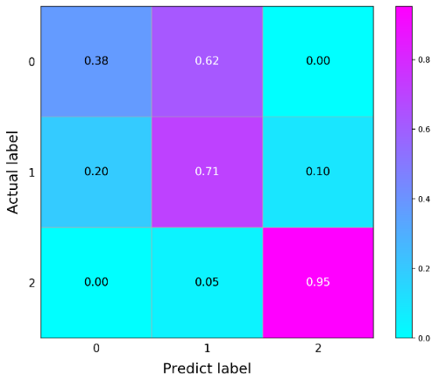

五轴CNC加工中心声发射信号有效值所对应的模型预测结果混淆矩阵

1. **四轴CNC加工中心麦克风信号**

训练集与测试集的准确率曲线与损失函数曲线如图5-11所示。

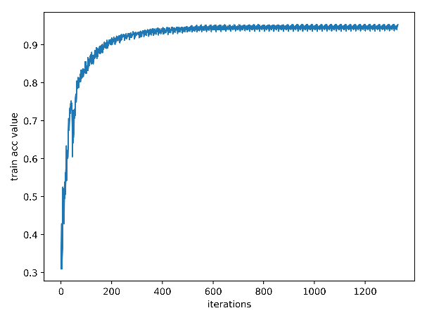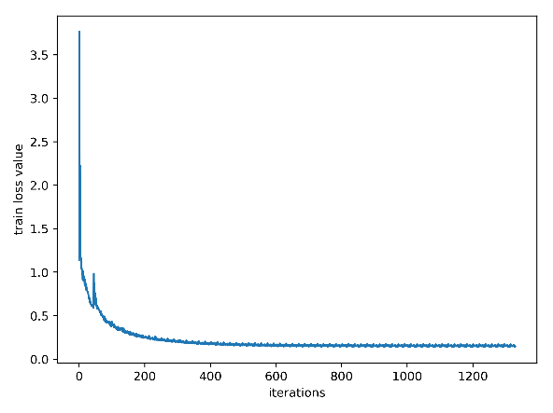

(a)训练集准确率曲线 (b)训练集损失函数曲线

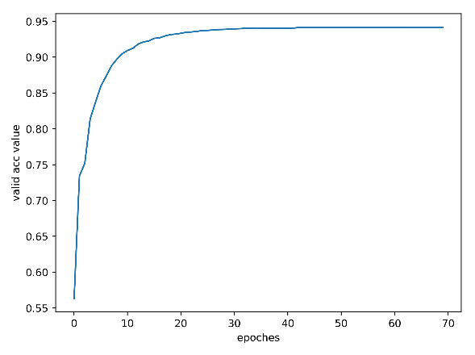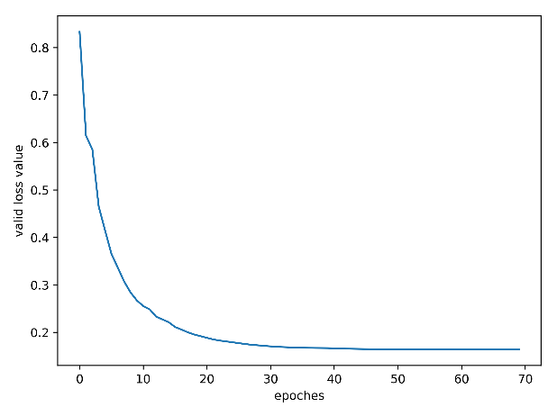

(c)测试集准确率曲线 (d)测试集损失函数曲线

图5-11 四轴CNC加工中心麦克风信号所对应的模型准确率与损失函数

预测结果混淆矩阵如图5-12所示。

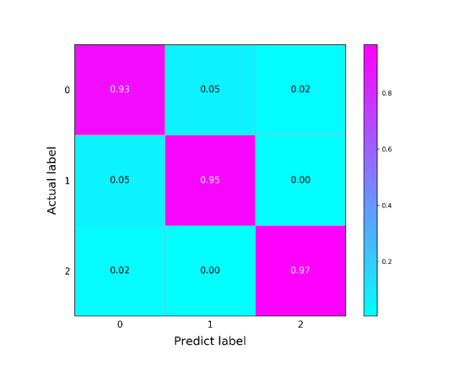

图5-12四轴CNC加工中心麦克风信号所对应的模型预测结果混淆矩阵

1. **四轴CNC加工中心主轴Z向振动信号**

训练集与测试集的准确率曲线与损失函数曲线如图5-13所示。

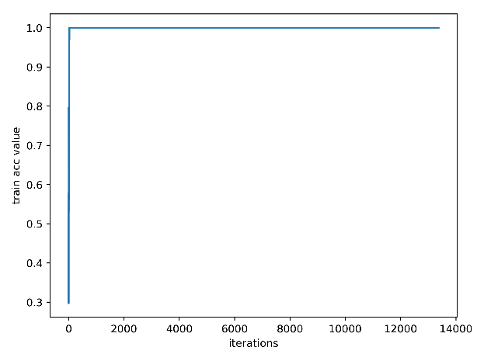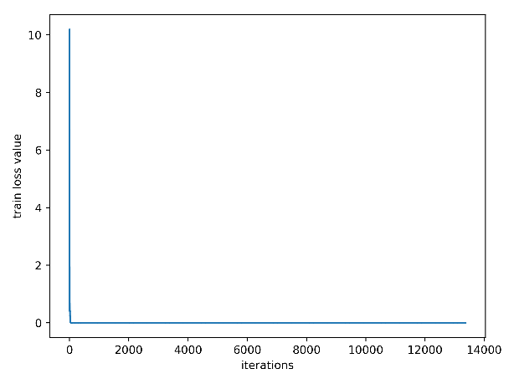

(a) 训练集准确率曲线 (b) 训练集损失函数曲线

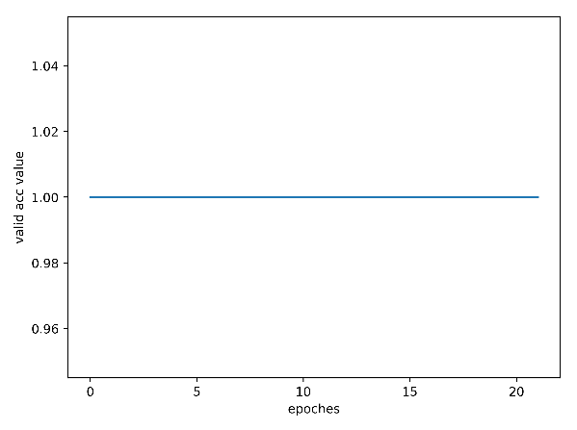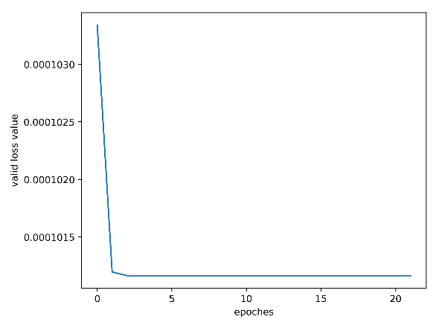

(c) 测试集准确率曲线 (d) 测试集损失函数曲线

图5-13 四轴CNC加工中心主轴Z向振动信号所对应的模型准确率与损失函数

预测结果混淆矩阵如图5-14所示。

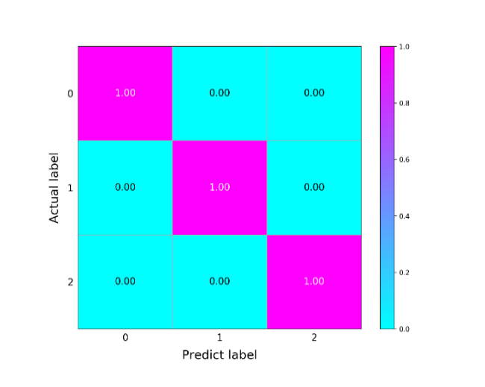

图5-14 四轴CNC加工中心主轴Z向振动信号所对应的模型预测结果混淆矩阵

1. **四轴CNC加工中心X进给轴振动信号**

训练集与测试集的准确率曲线与损失函数曲线如图5-15所示。

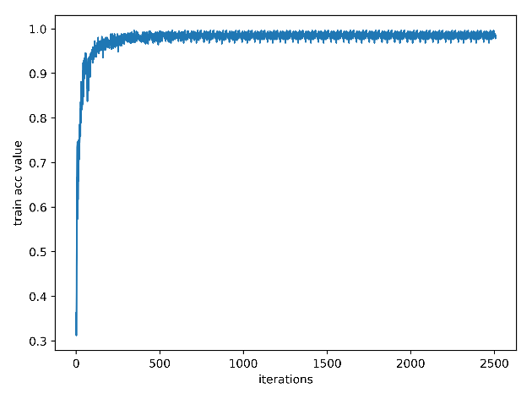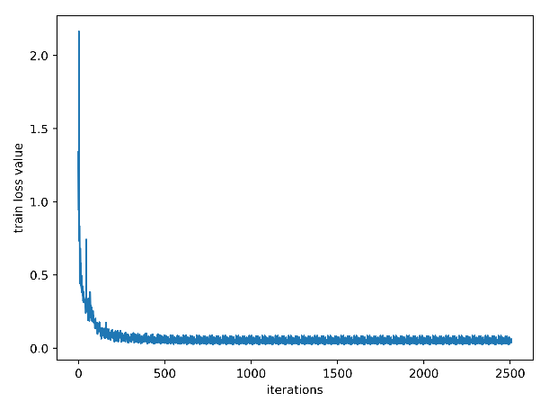

(a) 训练集准确率曲线 (b) 训练集损失函数曲线

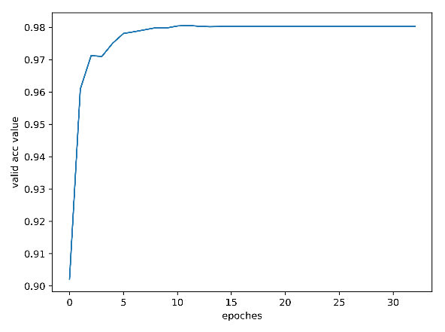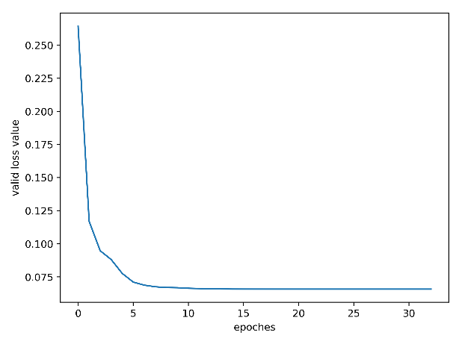

(c) 测试集准确率曲线 (d) 测试集损失函数曲线

图5-15 四轴CNC加工中心X进给轴振动信号所对应的模型准确率与损失函数

预测结果混淆矩阵如图5-16所示。

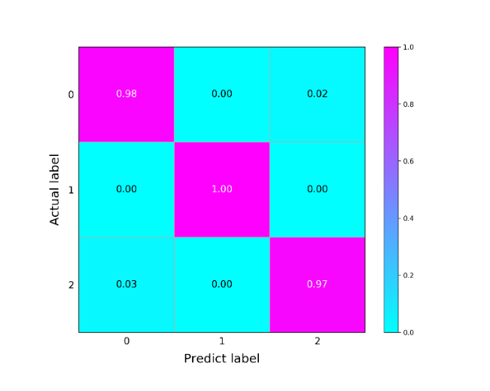

图5-16 四轴CNC加工中心X进给轴振动信号所对应的模型预测结果混淆矩阵

1. **四轴CNC加工中心Y进给轴振动信号**

训练集与测试集的准确率曲线与损失函数曲线如图5-17所示。

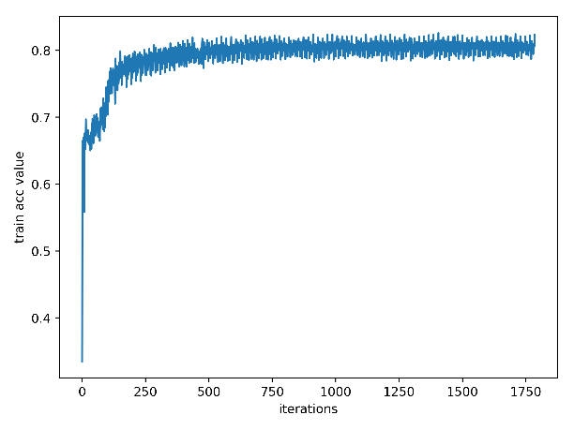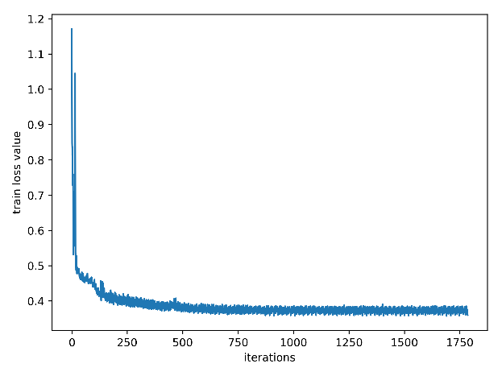

(a) 训练集准确率曲线 (b) 训练集损失函数曲线

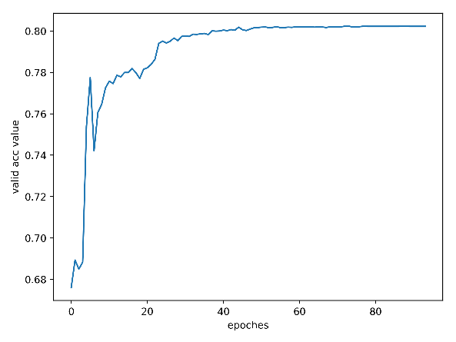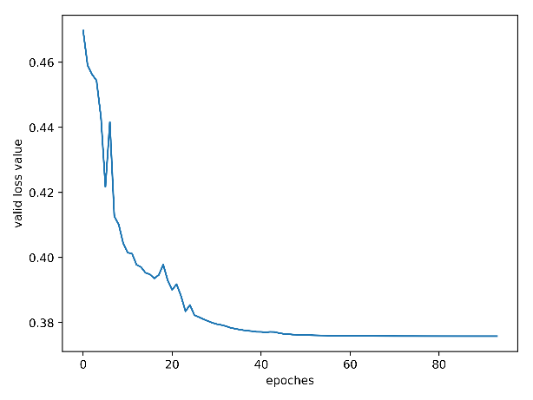

(c) 测试集准确率曲线 (d) 测试集损失函数曲线

图5-17 四轴CNC加工中心Y进给轴振动信号所对应的模型准确率与损失函数

预测结果混淆矩阵如图5-18所示。

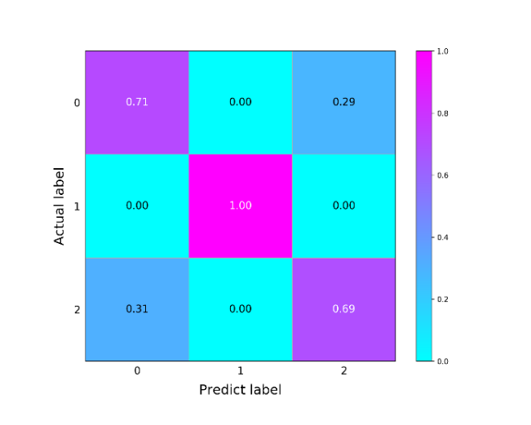

图5-18 四轴CNC加工中心Y进给轴振动信号所对应的模型预测结果混淆矩阵

1. **三轴CNC加工中心麦克风信号**

训练集与测试集的准确率曲线与损失函数曲线如图5-19所示。

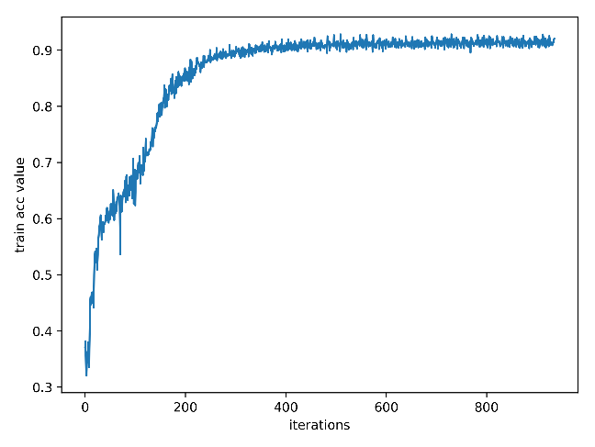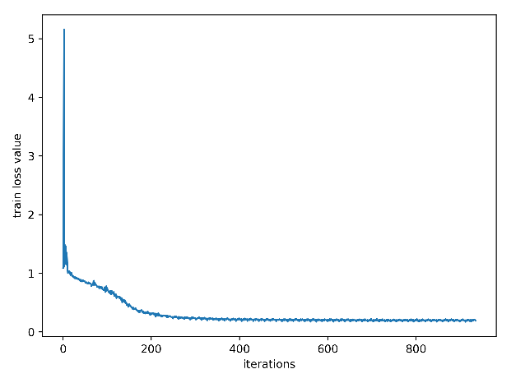

(a) 训练集准确率曲线 (b) 训练集损失函数曲线

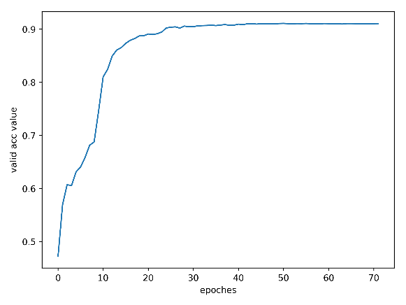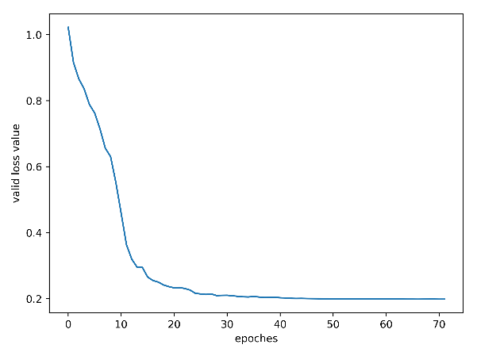

(c) 测试集准确率曲线 (d) 测试集损失函数曲线

图5-19 三轴CNC加工中心麦克风信号所对应的模型准确率与损失函数

预测结果混淆矩阵如图5-20所示。

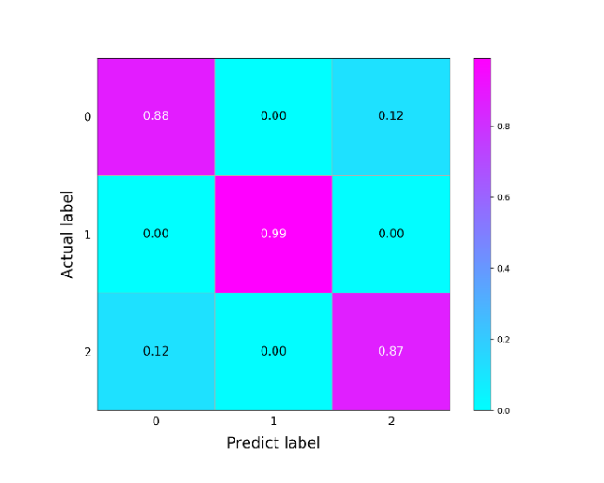

图5-20 三轴CNC加工中心麦克风信号所对应的模型预测结果混淆矩阵

1. **三轴CNC加工中心X进给轴信号**

训练集与测试集的准确率曲线与损失函数曲线如图5-21所示。

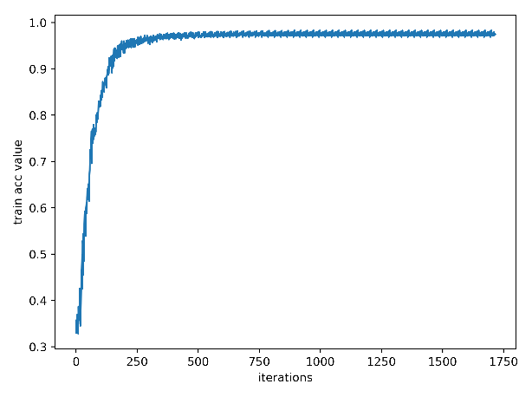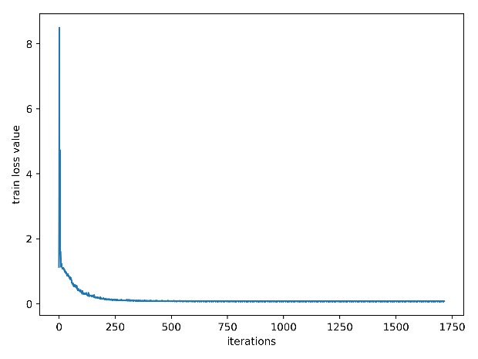

(a) 训练集准确率曲线 (b) 训练集损失函数曲线

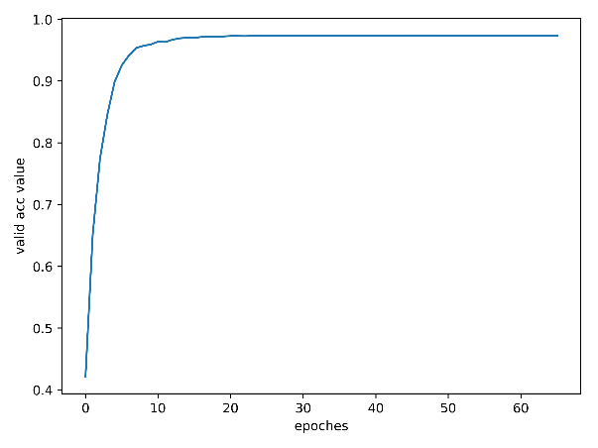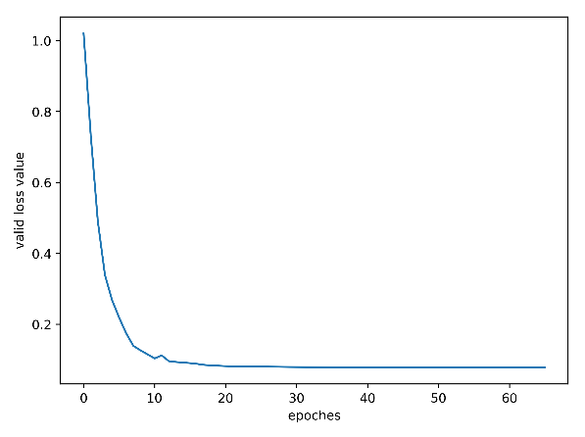

(c) 测试集准确率曲线 (d) 测试集损失函数曲线

图5-21 三轴CNC加工中心X进给轴振动信号所对应的模型准确率与损失函数

预测结果混淆矩阵如图5-22所示。

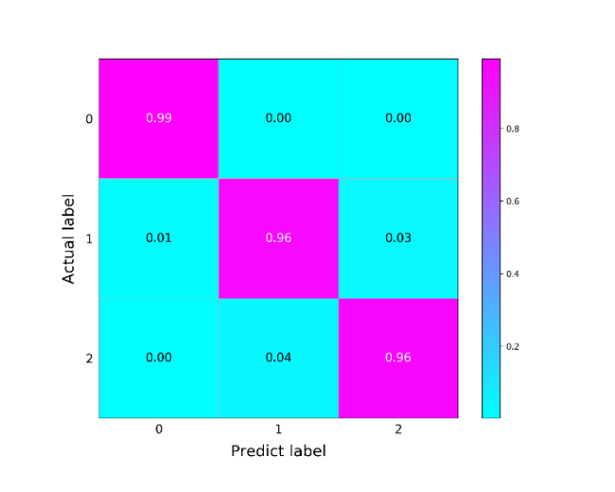

图5-22 三轴CNC加工中心X进给轴振动信号所对应的模型预测结果混淆矩阵

1. **三轴CNC加工中心Y进给轴信号**

训练集与测试集的准确率曲线与损失函数曲线如图5-23所示。

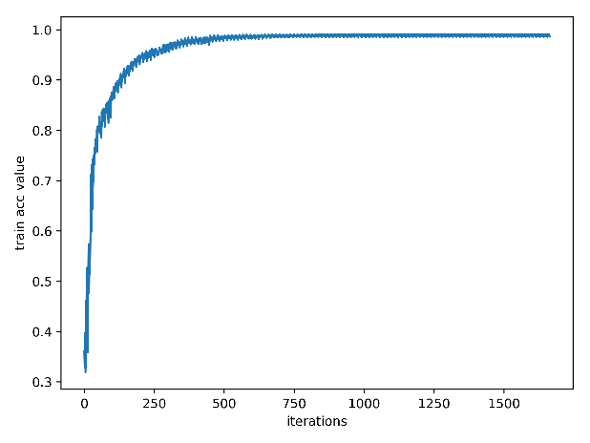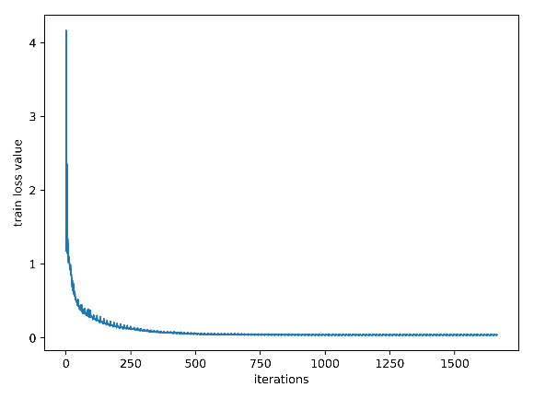

(a) 训练集准确率曲线 (b) 训练集损失函数曲线

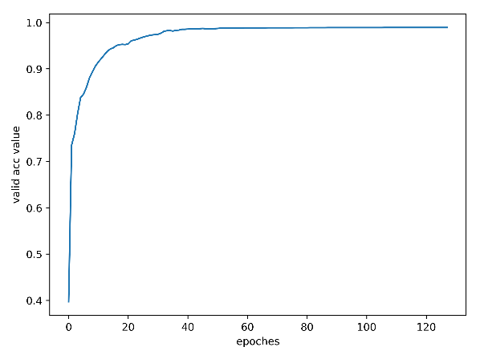5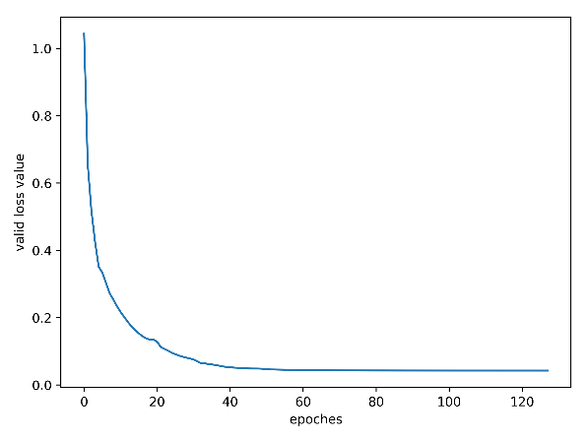

(c) 测试集准确率曲线 (d) 测试集损失函数曲线

图5-23 三轴CNC加工中心Y进给轴振动信号所对应的模型准确率与损失函数

预测结果混淆矩阵如图5-24所示。

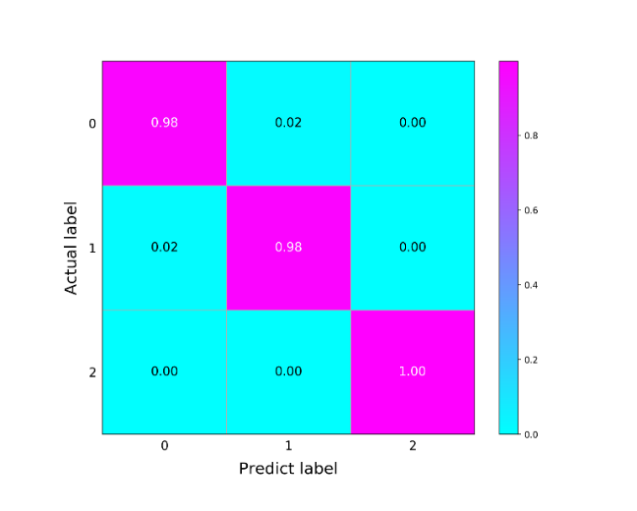

图5-24 三轴CNC加工中心Y进给轴振动信号所对应的模型预测结果混淆矩阵

1. **TG磨床X进给轴信号**

训练集与测试集的准确率曲线与损失函数曲线如图5-25所示。

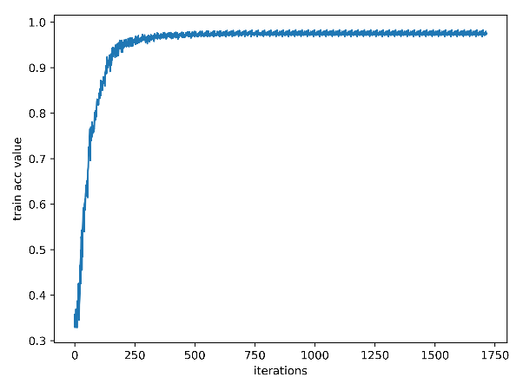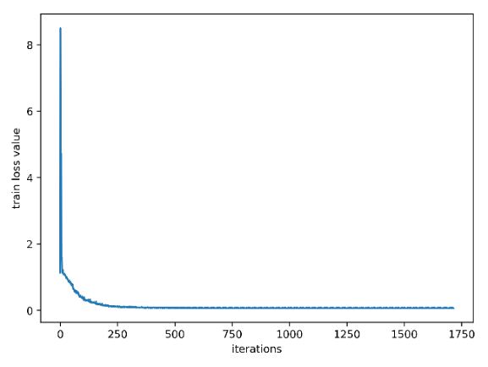

(a) 训练集准确率曲线 (b) 训练集损失函数曲线

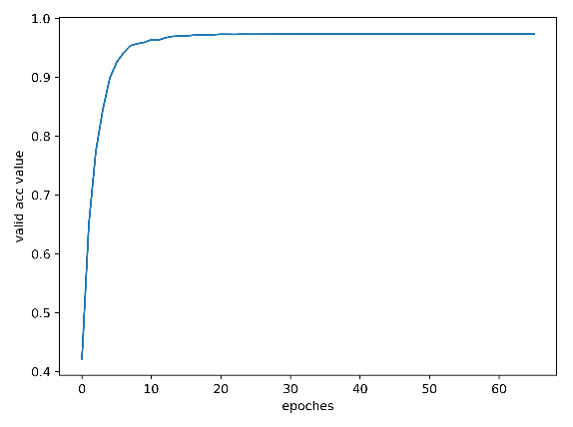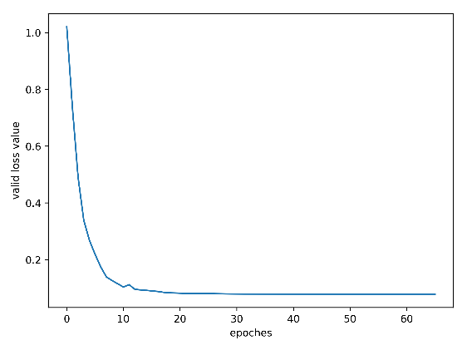

(c) 测试集准确率曲线 (d) 测试集损失函数曲线

图5-25 TG磨床X进给轴振动信号所对应的模型准确率与损失函数

预测结果混淆矩阵如图5-26所示。

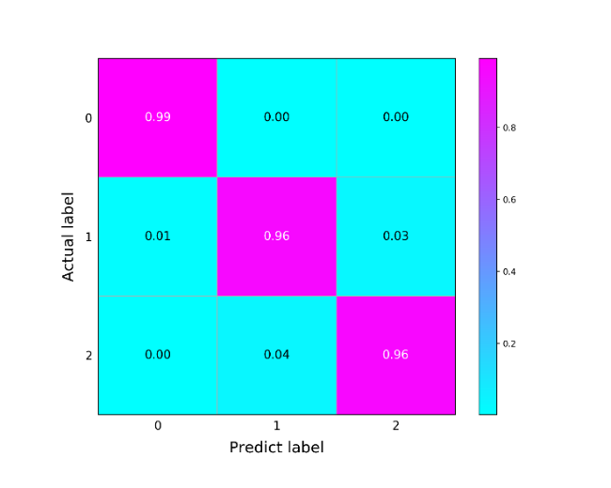

图5-26 TG磨床X进给轴振动信号所对应的模型预测结果混淆矩阵

**11. TG磨床Y进给轴信号**

训练集与测试集的准确率曲线与损失函数曲线如图5-27所示。

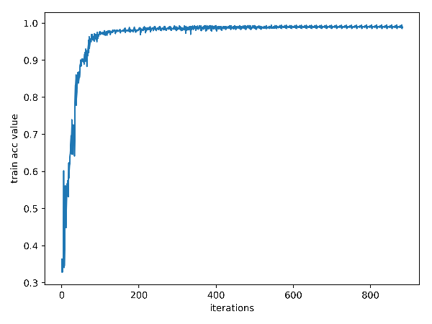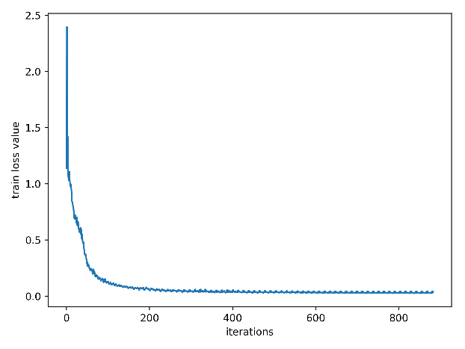

(a) 训练集准确率曲线 (b) 训练集损失函数曲线

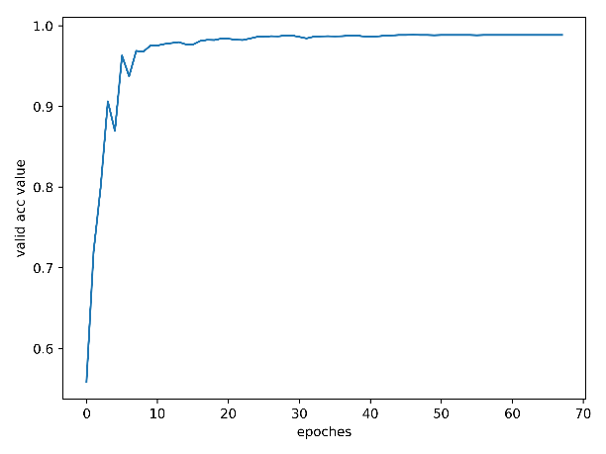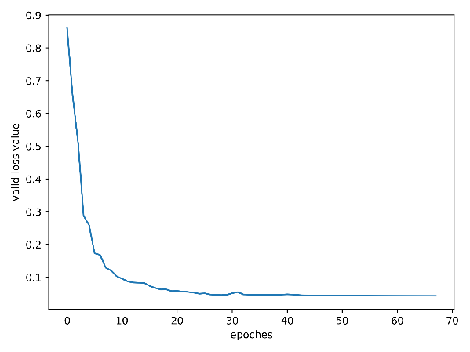

(c) 测试集准确率曲线 (d) 测试集损失函数曲线

图5-27 TG磨床Y进给轴振动信号所对应的模型准确率与损失函数

预测结果混淆矩阵如图5-28所示。

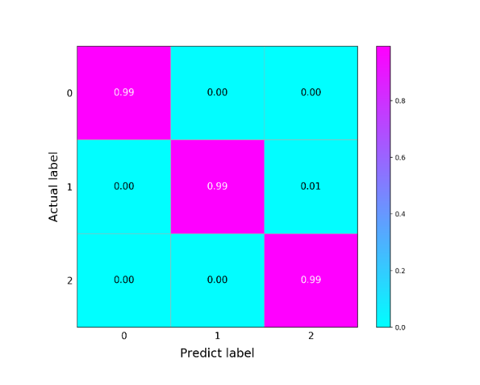

图5-28 TG磨床Y进给轴振动信号所对应的模型预测结果混淆矩阵